**บทที่ 1**

**บทนำ**

**1.1 ที่มาและความสำคัญ**

อนุมูลอิสระ (free radicals) หมายถึง อะตอมหรือโมเลกุลที่มีอิเล็กตรอนไม่เป็นคู่ (unpaired electron) อย่างน้อย 1 ตัว โคจรรอบวงนอกสุด อนุมูลอิสระเกิดขึ้นได้เมื่อพันธะระหว่างอะตอม  
แตกออก ทำให้อนุมูลอิสระไม่เสถียรและไวต่อการเกิดปฏิกิริยาอย่างรวดเร็ว จึงทำปฏิกิริยากับโมเลกุลที่อยู่รอบ ๆ โดยดึงหรือให้อิเล็กตรอนโมเลกุลข้างเคียงเพื่อให้ตัวมันเสถียร โมเลกุลข้างเคียงที่สูญเสียหรือรับอิเล็กตรอนจะกลายเป็นอนุมูลอิสระตัวใหม่ที่ไม่เสถียรและเข้าทำปฏิกิริยากับโมเลกุลอื่นต่อไปเป็นปฏิกิริยาลูกโซ่ (chain reaction)

สารต้านอนุมูลอิสระ (Antioxidants) ทำหน้าที่ป้องกันไม่ให้เกิดอนุมูลอิสระโดยยับยั้งปฏิกิริยาลูกโซ่ของอนุมูลอิสระและหยุดยับยั้งการเกิดของอนุมูลอิสระ ซ่อมแซมความเสียหายซึ่งเกิดจากตัวอนุมูลอิสระที่ไปทำลายเซลล์ต่าง ๆ ในร่างกาย รวมทั้งช่วยกำจัดและแทนที่โมเลกุลที่ถูกทำลายซึ่งร่างกายจะได้รับสารต้านอนุมูลอิสระ 2 ทาง คือ สารต้านอนุมูลอิสระจะสามารถสร้างขึ้นมาได้เองโดยร่างกายมนุษย์ซึ่งก็คือเอนไซม์บางชนิดซึ่งเป็นสารต้านอนุมูลอิสระ (Antioxidants) ได้แก่ Superoxid dismutase, Catalese, Glutathione peroxidase, Glutathione reductase นอกจากนี้ยังมีสารต้านอนุมูลอิสระอีกบางตัวที่พบในร่างกายซึ่งไม่ใช่เอนไซม์ ได้แก่ Ceruloplasmin Hemopexin uric acid เป็นต้น แต่ปัญหาคือร่างกายเรารับสารพิษมากเกินไปในปัจจุบันทำให้สารต้านอนุมูลอิสระที่ร่างกายผลิตขึ้นได้เองไม่เพียงพอ จึงจำเป็นต้องได้รับสารต้านอนุมูลอิสระจากภายนอกซึ่งมาจาก “อาหาร” โดยเฉพาะอาหารประเภทผัก ผลไม้ สารอาหารและแร่ธาตุต่างๆ ที่มีสมบัติเป็นสารต้านอนุมูลอิสระ เช่น วิตามินซีอาหารที่ให้วิตามินซีสูง เช่น ฝรั่ง ส้ม มะขามป้อม มะละกอสุก พริกชี้ฟ้าเขียว บล็อกโคลี ผักคะน้า ยอดสะเดา ใบปอ ผักหวาน ผักกาดเขียว ตำลึง ผักบุ้ง เป็นต้น วิตามินอีมีในน้ำมันพืชต่าง ๆ เช่น น้ำมันจากจมูกข้าวสาลี น้ำมันดอกทานตะวัน น้ำมันข้าวโพด น้ำมันถั่วเหลือง น้ำมันดอกคำฝอย เมล็ดทานตะวัน เมล็ดอัลมอนด์ จมูกข้าวสาลี ซีลีเนียมมีมากในอาหารทะเล ปลาทูน่า เนื้อสัตว์และตับ บะหมี่ ไก่ ปลา ขนมปังโฮลวีต วิตามินเอมีมากในตับหมู ตับไก่ ไข่ โดยเฉพาะไข่แดง น้ำนม พืชผักที่มีสีเขียวเข้ม ผลไม้ที่มีสีเหลืองส้ม เช่น ผักตำลึง ผักกวางตุ้ง ผักบุ้ง ฟักทอง มะม่วงสุก มะละกอสุก มะเขือเทศแคโรทีนอยด์ (เบต้าแคโรทีนลูทีนและไลโคปีน) มีมากในผักที่มีสีเขียวเข้ม ผลไม้ที่มีสีเหลืองส้ม เช่น ผักตำลึง ผักกวางตุ้ง ผักบุ้ง ฟักทอง มะม่วงสุก มะละกอสุก มะเขือเทศที่มีการศึกษาค่อนข้างมาก คือสารพฤกษาเคมี (phytochemicals) สารเหล่านี้พบได้ทั่วไปในพืช โดยมากพืชสังเคราะห์ขึ้นมาเพื่อจุดประสงค์บางอย่าง เช่น ป้องกันตัวเองจากเชื้อโรคและแมลงให้สีสันกับพืช การรับประทานอาหารที่มีสารต้านอนุมูลอิสระเหล่านี้จะช่วยให้ระบบแอนติออกซิแดนท์ของร่างกายทำงานได้อย่างมีประสิทธิภาพมากขึ้น

เพกา เป็นพืชผักที่สามารถบริโภคได้ทั้งยอด ดอก และฝักอ่อน ซึ่งจะให้ผลผลิตตลอดทั้งปีและจะให้ผลผลิตมากสุดในช่วงปลายฝนต้นหนาว ลักษณะของผลเพกาเป็นฝักขนาดใหญ่คล้ายรูปดาบ ยอดและดอกมีสีเหลืองอ่อนมีรสขมคล้ายใบยอ อีกทั้งสามารถรับประทานได้ทั้งฝักแก่และอ่อนโดยเลือกเอาฝักที่มีสีเขียวอายุไม่เกิน 1 เดือน เพราะไม่ใหญ่มากนัก โดยนำไปเผาไฟแรง ๆ จนเปลือกพองไหม้จนทั่วแล้วขูดลอกเอาแต่ส่วนดำที่ผิวออกให้หมด จากนั้นนำเนื้อที่มีกลิ่นหอมไปปรุงเป็นอาหาร ฝักเพกามีสรรพคุณและคุณค่าทางโภชนาการที่หลากหลาย เช่น ราก จะมีรสฝาดเย็น ขมเล็กน้อย ใช้บำรุงธาตุ ย่อยอาหาร แก้ท้องร่วงบิดและแก้ไข้สันนิบาต ทั้งนี้ถ้าใช้ทาภายนอกให้นำรากมาฝนกับน้ำปูนใส แล้วทาแก้อาการอักเสบ และบวมซ้ำ ฝักอ่อน สามารถรับประทานเป็นผัก ช่วยขับลมและบำรุงธาตุ เมล็ดใช้เป็นยาถ่าย ส่วนเมล็ดแก่สามารถใช้เป็นยาระบายแก้ไอและขับเสมหะ ดังนั้นผู้วิจัยจึงมีความสนใจที่จะทำการศึกษาฤทธิ์การต้านอนุมูลอิสระ ในฝักเพกา *Oroxylumindicum (L.) Kurz* เพื่อเป็นข้อมูลทางวิทยาศาสตร์ในด้านของฤทธิ์ต้านอนุมูลอิสระ

**1.2 วัตถุประสงค์งานศึกษาวิจัย**

เพื่อศึกษาหาปริมาณฤทธิ์การต้านอนุมูลอิสระของสารสกัดฝักเพกาฝักอ่อนและฝักแก่

**1.3 ขอบเขตงานวิจัย**

1.3.1 ฝักเพกา ซึ่งนำมาจากบ้านโชคสมบูรณ์ ต.โซง อ.น้ำยืน จ.อุบลราชธานี จำนวน 10 ฝัก ซึ่งแบ่งเป็นผลอ่อน 5 ฝัก และผลแก่ 5 ฝัก

1.3.2 แบ่งตัวอย่างฝักเพกาออกเป็น 6 ส่วน คือเปลือกของฝักแก่ เนื้อในของฝักแก่ ฝักแก่เปลือกของฝักอ่อน เนื้อในของฝักอ่อน และฝักอ่อน

1.3.3 สกัดตัวอย่างด้วยตัวทำละลายเอทานอล  
 1.3.4 ทดสอบฤทธิ์ต้านอนุมูลอิสระด้วยวิธี DPPH assayของสารสกัดจากฝักเพกาเปรียบเทียบกับสารมาตรฐานโทรลอกซ์ และสารมาตรฐานกรดแอสคอร์บิก

**1.4 ประโยชน์ที่คาดว่าจะได้รับ**

ความสามารถในการต้านอนุมูลอิสระส่วนต่าง ๆ ของฝักเพกาอ่อนและแก่

**1.5 ตัวแปร**

**1.5.1 ตัวแปรต้น**

- ชนิดของตัวอย่าง ฝักเพกา (ลิ้นฟ้า)

**1.5.2 ตัวแปรตาม**

- ความสามารถในการยับยั้งอนุมูลอิสระด้วยวิธี DPPH•

**1.5.3 ตัวแปรควบคุม** - ตัวทำละลายเอทานอล

- ปริมาตรตัวทำละลายที่ใช้ในการสกัด

- ระยะเวลาและอุณหภูมิที่ใช้ในการสกัด

**1.6 นิยามศัพท์**

**เพกา** คือ ผักพื้นบ้านป้องกันหวัดในฤดูหนาวเพกาเป็นผักพื้นบ้านที่มีประโยชน์มาก สามารถกินได้ทั้งฝักอ่อน ดอก ยอดอ่อน โดยฝักเพกาอ่อนสามารถรับประทานได้สด ๆ และยอดอ่อนนิยมกินกับลาบปลา ในฝักเพกามีวิตามินซีสูงมากถึง 484 mg/100 g ซึ่งสูงใกล้เคียงกับมะขามป้อมซึ่งถือว่าสูงที่สุดในบรรดาผักผลไม้ทั้งหลาย ฝักอ่อนของเพกามีรสขมช่วยทำให้ร่างกายอบอุ่นต่อสู้กับอากาศเย็นที่จะนำพาโรคหวัด ไอ หอบหืดที่มากับฤดูหนาว แต่คนท้องไม่ควรรับประทานเพราะฝักเพกาเป็นยาร้อน  
 **อนุมูลอิสระ (free radicals)** คือโมเลกุลหรือไอออนที่มีอิเล็กตรอนโดดเดี่ยว อยู่รอบนอกและมีอายุสั้นมากประมาณ 1 จึงจัดว่าเป็นโมเลกุลที่ไม่เสถียรและว่องไวต่อการเกิดปฏิกิริยาเคมี   
โดยสามารถตรวจวัด ด้วย Electron Spin Resonance (ESR) โมเลกุลหรือไอออนชนิดนี้เป็นตัวก่อให้เกิดปฏิกิริยาลูกโซ่   
 **สารต้านอนุมูลอิสระ (Antioxidant)** คือสารที่ทำหน้าที่ป้องกันไม่ให้พวกอนุมูลอิสระก่อ  
ตัวขึ้น โดยจะทำการยับยั้งปฏิกิริยาลูกโซ่ของอนุมูลอิสระ และหยุดการก่อตัวใหม่ของอนุมูลอิสระ  
 **IC50 (50% Inhibitory Concentration)** คือค่าความเข้มข้นที่ตัวอย่างผักเพกามีประสิทธิภาพในการยับยั้งที่ 50 เปอร์เซ็นต์

**สัญลักษณ์คำย่อ**

|  |  |
| --- | --- |
| **ตัวย่อ** | **หมายถึง** |
| g | กรัม |
| N | นอร์มอล |
| mg | มิลลิกรัม |
| mL | มิลลิลิตร |
| %w/v | ร้อยละโดยมวลต่อปริมาตร |
| %v/v  nm  µg | ร้อยละโดยปริมาตรต่อปริมาตร  นาโนเมตร  ไมโครกรัม |
| mM | มิลลิโมลาร์ |
| mg/L | มิลลิกรัมต่อลิตร |
| mgGE/100 g dw | มิลลิกรัมสมมูลกรดแกลลิกต่อ 100 กรัม (น้ำหนักแห้ง) |
| mgQE/100 g dw | มิลลิกรัมสมมูลเควอซิตินต่อ 100 กรัม (น้ำหนักแห้ง) |

**1.7 สถานที่ดำเนินการวิจัย**

ห้องปฏิบัติการเคมี อาคาร 10 ชั้น 3 คณะวิทยาศาสตร์และเทคโนโลยี มหาวิทยาลัย-

ราชภัฏมหาสารคาม

**1.8 ระยะเวลาในการดำเนินการวิจัย**

เริ่มทำการทดลองตั้งแต่ เดือนกุมภาพันธ์ พ.ศ. 2558 และ สิ้นสุดการทดลอง เดือนธันวาคม พ.ศ. 2558

**ตารางที่ 1.1** แผนการดำเนินงาน

|  |  |  |  |  |  |  |  |  |  |  |  |
| --- | --- | --- | --- | --- | --- | --- | --- | --- | --- | --- | --- |
| **หัวข้อ** | **ระยะเวลาดำเนินงาน** | | | | | | | | | | |
| **กุมภาพันธ์ พ.ศ. 2558 – ธันวาคม พ.ศ. 2558** | | | | | | | | | | |
| **กุมภาพันธ์พันธ์** | **มีนาคม** | **เมษายน** | **พฤษภาคม** | **มิถุนายน** | **กรกฎาคม** | **สิงหาคม** | **กันยายน** | **ตุลาคม** | **พฤศจิกายน** | **ธันวาคม** |
| 1. เขียนเค้าโครง การศึกษา |  |  |  |  |  |  |  |  |  |  |  |
| 2. เตรียมวัสดุและอุปกรณ์ในการเก็บตัวอย่าง |  |  |  |  |  |  |  |  |  |  |  |
| 3. การเก็บตัวอย่าง ฝักเพกา |  |  |  |  |  |  |  |  |  |  |  |
| 4. วิเคราะห์ผลการศึกษา |  |  |  |  |  |  |  |  |  |  |  |
| 5. เขียนรายงานและทำรูปเล่ม |  |  |  |  |  |  |  |  |  |  |  |

**บทที่ 2**

**เอกสารและงานวิจัยที่เกี่ยวข้อง**

**2.1 ข้อมูลทั่วไป**

2.1.1 อนุมูลอิสระ (free radicals)

อนุมูลอิสระ เป็นอะตอมหรือโมเลกุลของสารใด ๆ ที่มีอิเล็กตรอนที่ขาดคู่   
(unpaired electron) ซึ่งจะทำให้สารดังกล่าวไวต่อการเกิดปฏิกิริยาและมีความเป็นพิษสูงมากโดยอิเล็กตรอนที่เหลืออยู่เพียงตัวเดียวในชั้นของอิเล็กตรอนนั้น ๆ จะไม่เสถียรต้องไปแย่งอิเล็กตรอนจากโมเลกุลข้างเคียงก่อให้เกิดปฏิกิริยาลูกโซ่ต่อเนื่องกันไปซึ่งถ้าเกิดขึ้นกับสารชีวะโมเลกุลหรือในเซลล์   
ก็จะทำให้เซลล์ทำงานผิดปกติหรือถูกทำลายในที่สุด ปฏิกิริยานี้เป็นกลไกป้องกันตัวเองของร่างกายอย่างหนึ่งที่ร่างกายมีไว้ต่อสู้กับเชื้อโรคหรือสิ่งแปลกปลอมต่าง ๆ ที่เข้าในร่างกายให้ถูกกำจัดออกไปโดยเกิดกับออกซิเจนที่เราหายใจเข้าไปนั่นเอง แต่ถ้าการเกิดสารอนุมูลนี้มีมากเกินไปดังที่เป็นอยู่ในชีวิตประจำวันของเราที่บริโภคแต่สารปนเปื้อนและล้วนแต่สิ่งแวดล้อมด้วยมลพิษและมลภาวะต่าง ๆ ออกซิเจนในร่างกายก็จะกระตุ้นให้เกิดการทำงาน เปลี่ยนตนเองเป็นสารพิษเพื่อที่จะมาทำลายสิ่งแปลกปลอมต่าง ๆ ซึ่งถ้ามากเกินไปเนื้อเยื่อต่าง ๆ ถูกทำลายมาก ๆ ไปเรื่อย ๆ เกิดเป็นปฏิกิริยาต่อเนื่องเป็นลูกโซ่กันไปอันนำมาให้เกิดความเสื่อมต่าง ๆ ของร่างกายและเกิดโรคต่าง ๆ ตามมาในที่สุด (ประสาร สวัสดิ์ชิตัง, 2547 : 5)

นอกจากนี้ยังมีอนุมูลอิสระอีกกลุ่มหนึ่งที่เกิดปฏิกิริยาออกซิเดชันภายนอกร่างกายโดยสาเหตุหลักมาจากสิ่งแวดล้อมที่เป็นพิษ เช่น ควันที่พ่นออกมาจากท่อไอเสียรถยนต์จำนวนมหาศาลที่ อยู่ตามท้องถนน แสงแดด รังสีต่าง ๆ การติดเชื้อไวรัส สารกัดบูด หรือเชื้อแบคทีเรียที่ปนเปื้อนมาในอาหารหรือในอากาศ และสุดท้ายยังเกิดจากการเคลื่อนไหวร่างกายอย่างแรงและเร็วเป็นเวลานาน ซึ่ง นั่นก็เป็นเรื่องราวที่ธรรมดามากสำหรับคนทำงานแข่งขันกับเวลาและการเดินทางที่เร่งรีบในแต่ละวัน สิ่งต่าง ๆ เหล่านี้กระตุ้นให้เกิดอนุมูลอิสระได้และปฏิกิริยาที่เกิดขึ้นก็ทำให้เซลล์ในร่างกายของเรา เสื่อมสภาพเร็วกว่าปกติและยังส่งผลให้ภูมิคุ้มกันของร่างกายอ่อนแอตามลงไป ดังนั้นสารต้านอนุมูลอิสระจึงเป็นสิ่งจำเป็นในชีวิตประจำวันเพื่อลบล้างกระบวนการทำงานของอนุมูลอิสระจำนวน มากมายมหาศาลที่มีอยู่ในตัวเราเอง

2.1.2 แหล่งที่มาของอนุมูลอิสระ

แหล่งภายนอก ได้แก่ มลพิษในอากาศ โอโซน ไนตรัสออกไซด์ ไนโตรเจนออกไซด์ ฝุ่นควันบุหรี่ อาหารที่มีกรดไขมันไม่อิ่มตัว แสงแดด ความร้อน รังสีแกมมา

แหล่งภายใน ได้แก่ แหล่งอนุมูลอิสระที่ร่างกายสร้างขึ้น เช่น

O2- Superoxide anion (อนุมูลซุปเปอร์ออกไซด์)

OH-  Hydroxyl radical (อนุมูลไฮดรอกซิล)

ROO- Peroxy radical (อนุมูลเปอร์ออกซี)

H2O2 Hydrogen peroxide (ไฮโดรเจนเปอร์ออกไซด์)

2.1.3 อนุมูลอิสระกับกระบวนการเกิดโรค

อนุมูลอิสระในร่างกายนั้นเกิดจากของเสียของกระบวนการเผาผลาญอาหารโดยใช้ออกซิเจนเพื่อให้ได้รับพลังงาน (อภิชาต วรรณวิจิตร, 2544) อนุมูลอิสระมีบทบาทสำคัญในกระบวนการเกิดโรคทั้งเป็นต้นเหตุของการเกิดโรคและเป็นปัจจัยทำให้โรคมีพัฒนาการอย่างรวดเร็วและมีความรุนแรงขึ้น โดยเฉพาะโรคที่เกี่ยวกับความเสื่อม ความบกพร่องของเซลล์ประสาท ระบบ  
สื่อประสาทในสมองและภาวะขาดเลือดของอวัยวะที่สำคัญต่อการดำรงชีวิต คือ หัวใจ และสมอง (โอภา วัชระคุปต์, 2549) ซึ่งในภาวะที่ผิดปกติของร่างกาย เช่น ภาวะของโรคหรือภาวะที่ร่างกายถูกล้อมรอบด้วยมลพิษจะส่งผลให้ร่างกายเกิดการสะสมของอนุมูลอิสระเพิ่มมากขึ้น ซึ่งอนุมูลอิสระมีความว่องไวสูงจะทำปฏิกิริยากับสารชีวโมเลกุลต่าง ๆ ที่เป็นองค์ประกอบของเซลล์ก่อให้เกิดอันตรายต่อเซลล์ต่างๆ และส่งผลให้เซลล์เกิดการตาย หากหลายเซลล์เกิดการตายก็จะส่งผลให้เกิดความบกพร่องของอวัยวะ เช่น โรคความเสื่อมชนิดต่าง ๆ ของอวัยวะ ภาวะผิวพรรณ เหี่ยวย่นก่อนวัย โรคความจำเสื่อม โรคหัวใจ โรคความดันโลหิต

**2.2 โรคและภาวะที่เกิดจากอนุมูลอิสระ**

ในปัจจุบันสารอนุมูลอิสระเป็นสาเหตุของโรคต่าง ๆ มากมาย ได้แก่ ความแก่ชรา (aging) กลุ่มโรคและภาวะทางสมองทั้งหลาย เช่น โรคอัลไซเมอร์ (alzheimer’s disease) โรคปากินสัน (pakinson’s disease) ความจำเสื่อม (memory loss) โรคสมองเสื่อมในคนแก่ (senile dementia) โรคหลอดเลือดสมอง (stroke) การเมาค้าง (hang over) โรคทางตา เช่น โรคต้อกระจก (cataract) ต้อหิน (glaucoma) ประสาทตาเสื่อม (macular degeneration) โรคของปอดและหัวใจ เช่น โรคถุงลมโป่งพอง โรคหัวใจ และทางเดินอาหารที่เกิดจากการดื่มเหล้าภาวะหลอดเลือดอุดตันตีบ (atherosclerosis) โรคหลอดเลือดหัวใจตีบ โรคตับแข็ง (cirrhosis) โรคไตวาย โรคของระบบร่างกายทั้งระบบ เช่น โรคภูมิคุ้มกันตนเอง (auto-immune disease) โรคมะเร็ง (cancer) โรคความดันโลหิตสูง ฯลฯ

**2.3 สารต้านอนุมูลอิสระ (Antioxidants)**

สารต้านอนุมูลอิสระ คือ โมเลกุลของสารที่สามารถลดกิจกรรมของอนุมูลอิสระของธาตุออกซิเจนและอนุมูลอิสระของธาตุไนโตรเจน และยับยั้งปฏิกิริยาออกซิเดชันของโมเลกุลสารอื่น ๆ ได้ ปฏิกิริยาออกซิเดชันเป็นปฏิกิริยาเคมีที่เกี่ยวเนื่องกับการแลกเปลี่ยนอิเล็กตรอนจากสารหนึ่งไปยังตัวออกซิไดซ์ (ดึงหรือรับอิเล็กตรอน) จากสารชีวโมเลกุลต่าง ๆ ของร่างกายไม่ว่าจะเป็นไขมันโดยเฉพาะอย่างยิ่ง คลอเลสเตอรอล และกรดไขมันไม่อิ่มตัว โปรตีนและสารพันธุกรรมของร่างกายจึงทำให้โครงสร้างบทบาททำงานของสารชีวโมเลกุลนั้น ๆ ผิดปกติไปและสามารถเกิดปฏิกิริยาออกซิเดชันต่อเนื่องจากสารชีวโมเลกุลหนึ่งไปยังสารชีวโมเลกุลอื่นเกิดอนุพันธุ์ใหม่เป็นปฏิกิริยาลูกโซ่ได้ทำให้เกิดพยาธิสภาพต่าง ๆ ของเซลล์หรือเนื้อเยื่อตามมา ร่างกายของคนมีการสร้างสารเหล่านี้ออกมาตลอดเวลาจากกระบวนการเปลี่ยนแปลงสาร (metabolism) ตามปกติของร่างกาย เช่น   
การเผาผลาญสารอาหารเป็นพลังงาน ซึ่งต้องอาศัยออกซิเจนและอาจสูงขึ้นในภาวะที่มีการติดเชื้อในสภาวะปกติร่างกายจะมีกระบวนการควบคุมอนุมูลอิสระไม่ให้มากเกินไปโดยอาศัยสารต้านอนุมูลอิสระทั้งที่ร่างกายสร้างขึ้นเอง เช่น เอนไซม์ glutathione peroxidase, catalase เป็นต้น หรือได้รับจากภายนอก เช่น อาหารจำพวกผัก ผลไม้และสมุนไพร เป็นต้น หากกระบวนการเหล่านี้ต่ำลงหรือมีภาวะที่ทำให้อนุมูลอิสระสูงขึ้นมากในร่างกายจะทำให้สมดุลเสียไปก็จะเกิดการทำลายเป็นอันตรายต่อสารชีวโมเลกุล (ไขมัน โปรตีน คาร์โบไฮเดรต และสารพันธุกรรม) เซลล์และเนื้อเยื่อต่าง ๆ เรียกว่า เกิดภาวะเครียดจากการออกซิเดชัน (oxidative stress) เป็นสาเหตุทำให้เกิดโรคหัวใจ ไขมันในเลือดสูง เบาหวาน โรคไต โรคมะเร็ง รวมทั้งการแก่ชรา มนุษย์จึงต้องได้รับสารที่จะช่วยจัดการกับอนุมูลอิสระเพิ่มเติม ถึงแม้ผัก ผลไม้และสมุนไพร จะไม่ใช่อาหารหลักของมนุษย์แต่มีประโยชน์ต่อสุขภาพมากมายเมื่อเทียบกับปริมาณแคลอรีเพียงเล็กน้อยการรับประทานผัก ผลไม้และสมุนไพร มีสารต้านอนุมูล-อิสระหลายชนิด เช่น วิตามินซี วิตามินอี และเบต้าแคโรทีน นอกจากนี้สารประกอบฟีนอลิกซึ่งเป็นกลุ่มสารที่พบในพืชทุกชนิดนั้นยังมีฤทธิ์ในการต้านปฏิกิริยาออกซิเดชันได้ดี เมื่อรับประทานอาหารที่มีสารต้านอนุมูลอิสระมาก ทำให้ร่างกายมีสารต้านอนุมูลอิสระเพิ่มมากขึ้นในกระแสเลือดซึ่งสามารถป้องกันอันตรายที่เกิดจากการทำลายของอนุมูลอิสระได้รับการรับประทานอาหารประเภทผักใบเขียว ผลไม้และสมุนไพรเป็นประจำทำให้ร่างกายสามารถป้องกันโรคที่มีสาเหตุจากการทำลายของอนุมูลอิสระ เช่น โรคไขมันในเลือดสูง โรคหัวใจ เบาหวาน โรคมะเร็ง โรคไต รวมทั้งความแก่ชรา (โอภา วัชระคุปต์, 2549)

สารต้านอนุมูลอิสระเป็นคำศัพท์ที่แปลมาจากคำว่า antiradicals ปัจจุบันคำศัพท์นี้ได้บัญญัติใหม่เป็นสารขจัดหรือกำจัดอนุมูล (radicals scavenger) เพื่อให้ถูกต้องตรงกับการทำงานและอาจใช้คำว่าสารแอนติออกซิแดนท์แทน อย่างไรก็ตามในภาษาไทยยังคงใช้คำว่าสารต้านอนุมูลอิสระอยู่ สารต้านอนุมูลอิสระเป็นสารที่สามารถทำปฏิกิริยากับอนุมูลอิสระโดยตรงเพื่อกำจัดอนุมูลอิสระให้หมดไป หรือหยุดปฏิกิริยาลูกโซ่ไม่ให้ดำเนินต่อ

ในปัจจุบันเป็นที่ยอมรับกันทั่วไปว่าการทำลายหรือควบคุมปริมาณอนุมูลอิสระจะช่วยในการป้องกันหรือรักษาโรคต่างๆ ที่เกิดขึ้นจากการศึกษาจำนวนมากยืนยันถึงการลดอัตราเสี่ยง และการเพิ่มอัตราการป้องกันการเกิดมะเร็ง โรคที่เกี่ยวกับหลอดเลือดและหัวใจ รวมถึงโรคอื่น ๆ ที่มีความสัมพันธ์กับอนุมูลอิสระจากการบริโภคผักผลไม้ ซึ่งผลดังกล่าวมาจากความเกี่ยวข้องกับฤทธิ์ต้านอนุมูลอิสระที่เป็นที่รู้จักกันอย่างแพร่หลายได้แก่ วิตามินซี วิตามินบี เบต้า-แคโรทีน และสารแคโรทีนอยด์ นอกจากนี้ยังมีสารในกลุ่มฟลาโวนอยด์ เช่น ฟลาโวโนน ฟลาโวน ฟลาโวนอล คาเทซิน และแอนโทไซ-ยานิคิน เป็นต้น โดยในปัจจุบันพบว่าสารประกอบในกลุ่มโพลิฟีนอลเป็นสารที่มีบทบาทสำคัญในการต้านอนุมูลอิสระ

2.3.1 สารต้านอนุมูลอิสระที่สามารถสร้างขึ้นมาได้เองโดยร่างกายมนุษย์

2.3.1.1 Superoxide dismutase คือ เอนไซม์ชนิดหนึ่งในระบบป้องกันที่เป็นตัวทำลายอนุมูลอิสระที่เกิดจากการเผาผลาญภายในเซลล์ ทำหน้าที่เป็นสารต้านอนุมูลอิสระที่สำคัญของร่างกายเอนไซม์ชนิดนี้มีอยู่ในร่างกายตั้งแต่แรกเกิดแต่จะมีปริมาณลดลงเรื่อย ๆ เมื่ออายุมากขึ้น

(อุไรพรรณ เจนวาณิชยานนท์, 2553 : ออนไลน์)

2.3.1.2 Catalase Enzyme พบในกระแสเลือด และในเซลล์ต่าง ๆ มี สะสมในร่างกายมาตั้งแต่แรกเกิดและร่างกายสามารถผลิตเอนไซม์คะตาเลสเองได้ แต่ปริมาณของเอนไซม์  
คะตาเลสจะลดลงเรื่อย ๆ ตามช่วงของอายุที่มากขึ้น  
 เอนไซม์คะตาเลส ซึ่งจัดว่าเป็นเอนไซม์ต้านอนุมูลอิสระชนิดหนึ่งที่พบในเซลล์ โดยทำหน้าที่เข้าสลายพันธะทางเคมีของไฮโดรเจนเปอร์ออกไซด์ โดยจะทำปฏิกิริยาในน้ำหลังทำปฏิกิริยาจะสลายไฮโดรเจนเปอร์ออกไซด์ (hydrogen peroxide, H2O2) ไปเป็นน้ำ (H2O) และก๊าซออกซิเจน (O2) ซึ่งร่างกายสามารถหมุนเวียนกลับไปใช้ประโยชน์ใหม่ได้อีก (กำพล ศรีวัฒนกุล และเมธินี   
ศรีวัฒนกุล, 2543 : 40)

2.3.2 สารต้านอนุมูลอิสระที่ไม่สามารถสร้างขึ้นมาได้เองโดยร่างกายมนุษย์

2.3.2.1 วิตามินเอ (retinol) ในธรรมชาติวิตามินเอจะพบเฉพาะในสัตว์เท่านั้นแต่ในพืชจะมีสารประกอบแคโรทีนอยด์ที่สามารถเปลี่ยนเป็นวิตามินเอได้จัดเป็น Precursor ของวิตามินเอเรียกว่าโปรวิตามินเอ มักพบในพืชผักใบเขียวผักและผลไม้ที่มีสีเหลืองหรือสีส้มแดง (รัชนี คงคาฉุยฉาย,2557 : ออนไลน์)

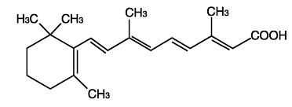

**ภาพที่ 2.1** สูตรโครงสร้างของวิตามินเอ

2.3.2.2 วิตามินซี (ascorbic acid) มีชื่อทางเคมีว่ากรดแอสคอร์บิก เป็นวิตามินที่ละลายได้ในน้ำจะสลายตัวเมื่อถูกความร้อนหรือทิ้งไว้ในอากาศที่มีความชื้น วิตามินซีมีสมบัติเป็นสารต้านออกซิเดชันโดยจะเข้าทำปฏิกิริยากับไฮโดรเจนเปอร์ออกไซด์ อนุมูล hydroxyl และอนุมูล peroxyl นอกจากวิตามินซีสามารถเข้าทำปฏิกิริยากับอนุมูลอิสระแล้วยังทำหน้าที่เป็นตัวส่งเสริมประสิทธิภาพของสารต้านออกซิเดชันของวิตามินอีกด้วย (อภิชาต วรรณวิจิต, 2556 : ออนไลน์)

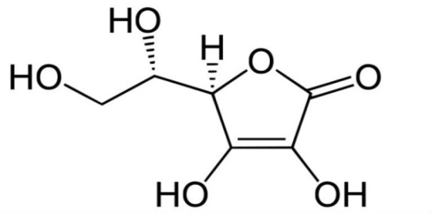

**ภาพที่ 2.2** สูตรโครงสร้างของวิตามินซี

2.3.2.3 วิตามินอี (Tocopherol) เป็นวิตามินที่ละลายได้ในไขมันเป็นสารต้านออกซิเดชันที่สำคัญโดยวิตามินอีทำงานร่วมกับสารต้านออกซิเดชันตัวอื่น ๆ เช่น วิตามินซี และซิลิเนียมเป็นต้น วิตามินอีช่วยปรับให้ร่างกายสามารถนำเอาวิตามินเอมาใช้ ซึ่งจะช่วยในการป้องกันสารที่เป็นพิษที่มีผลมาจากโลหะ เช่น ตะกั่วในธรรมชาติมีวิตามินอีอยู่หลายชนิด ปัจจุบันแบ่งเป็น 2 กลุ่มใหญ่ คือ โทโคฟีรอล และโทโคไทอินอล

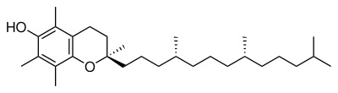

**ภาพที่ 2.3** สูตรโครงสร้างของวิตามินอี

2.3.2.4 ซิลิเนียม ทองแดง และสังกะสี (selenium, copper, and zinc) เป็นสารต้านออกซิเดชันทางอ้อม เนื่องจากเป็นส่วนประกอบของเอนไซม์ที่ทำหน้าที่เป็นสารต้านออกซิเดชัน มีการศึกษาวิจัยที่แสดงว่าการใช้ซิลิเนียมและวิตามินอีร่วมกันช่วยเพิ่มประสิทธิภาพของการป้องกัน การเกิดโรคมะเร็งบางชนิด ซึ่งพบได้ในอาหารตามธรรมชาติเนื่องจากสารต้านออกซิเดชันมีหน้าที่หลายอย่าง เช่น ทำหน้าที่เป็นสารรีดิวซ์ (reducing agent) เป็นตัวขับไล่อนุมูลอิสระจับกับไอออนโลหะที่เร่งให้เกิดปฏิกิริยาออกซิเดชันด้วยหน้าที่ต่าง ๆ เหล่านี้จึงทำให้มีผลต่อการชะลอหรือยับยั้งการเกิดปฏิกิริยาออกซิเดชันหรือสามารถหยุดปฏิกิริยาลูกโซ่ได้ (ริญ เจริญศิริ, 2556 : ออนไลน์)

2.3.2.5 สารประกอบฟีนอลิก (phenolics) เป็นสารในกลุ่มเมทาบอไลท์ลำดับที่สอง (secondary metabolite) ที่ถูกสร้างขึ้นเพื่อประโยชน์ในการเจริญเติบโต และขยายพันธุ์ของพืชแต่ละชนิดมีสูตรโครงสร้างที่เป็นวงเบนซีนที่มีจำนวนหมู่ไฮดรอกซิล (-OH) เกาะอยู่อย่างน้อย 1 กลุ่มมักรวมกลุ่มอยู่กับโมเลกุลของน้ำตาลในรูปของสารประกอบไกลโคไซด์ (glycoside) และพบได้ในส่วนของแวคิวโอลภายในเซลล์ ในปัจจุบันพบสารประกอบฟีนอลิกมากกว่า 8,000 ชนิด ในธรรมชาตินับจากโมเลกุลอย่างง่ายเช่น กรดฟีนอลิก ฟีนิล โพรพานอยด์ และฟลาโวนอยด์ ไปจนถึงโครงสร้างโพลิ-เมอร์ที่ซับซ้อน เช่น ลิกนิน เมลานิน และแทนนิน เป็นต้น นอกจากนั้นยังจัดเป็นสารต้านอนุมูลอิสระที่ได้รับจากภายนอก และพบได้มากในธรรมชาติอันได้แก่ พืชผัก ผลไม้ ธัญพืชต่าง ๆ กาแฟ ชาเขียว   
ชาดำ ช็อคโกแลต และไวน์แดง เป็นต้น (Yu L. และ Zhou K, 2004 : 311-316)

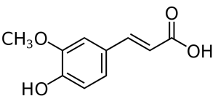

**ภาพที่ 2.4** สูตรโครงสร้างของสารประกอบฟีนอลิก

สารประกอบฟีนอลิก มีคุณสมบัติที่ได้รับความสนใจเป็นอย่างมากและเป็นสารที่มีบทบาทสำคัญ คือ การเป็นสารต้านออกซิเดชัน เนื่องจากมีฤทธิ์ต้านแบคทีเรีย ต้านการอักเสบ ต้านการแพ้ และมีคุณสมบัติในการสลายลิ่มเลือด รวมไปถึงการเป็นสารต้านการก่อมะเร็ง และสามารถลดความดันโลหิตจากฤทธิ์ขยายหลอดเลือด เป็นต้น อีกทั้งยังทำหน้าที่กำจัดโมเลกุลของอนุมูลอิสระ และกำจัดโลหะหนักที่เป็นพิษต่อเซลล์ ป้องกันกระบวนการสร้างอนุมูลอิสระภายในเซลล์รวมถึงป้องกันปฏิกิริยาออกซิเดชันของ กรดไขมัน และโมเลกุลอื่น ๆ ด้วยการให้อะตอมไฮโดรเจนแก่อนุมูลอิสระ อนุมูลอิสระของสารประกอบฟีนอลิกค่อนข้างเสถียร ดังนั้นจึงไม่เกิดปฏิกิริยากับสารอื่นต่อไป

นอกจากนั้นอนุมูลอิสระของสารประกอบฟีนอลิกบางชนิดยังสามารถรวมกับอนุมูลอิสระตัวอื่นเพื่อยับยั้งปฏิกิริยาออกซิเดชันของอนุมูลอิสระด้วย

**ตารางที่ 2.1** ประเภทของสารประกอบฟีนอลิก

|  |  |  |
| --- | --- | --- |
| **จำนวนคาร์บอน** | **โครงสร้างหลัก** | **ประเภท** |
| 6 | C6 | ฟีนอลิกอย่าง่าย เบนโวควินโนน |
| 7 | C6-C1 | กรดฟินอลิก |
| 8 | C6-C2 | แอซีโตฟีโนน กรดฟินิลแอซีติก |
| 9 | C6-C3 | กรดไฮดรอกซิลซินนามิก คูมาริน  ไอโวคูมาริน |
| 19 | C6-C4 | แนพโทควิโนน |
| 13 | C6-C1-C6 | แซนโทน |
| 14 | C6-C2-C6 | สติลบีนแอทราซิโนน |
| 15 | C6-C3-C6 | ฟลาโวนอยด์ ไอโวฟลาโวนอยด์ |
| 18 | (C6-C3)2 | ลิกนินนีโอลิกแนน |

**2.4 เพกา (ลิ้นฟ้า)**

ชื่อสมุนไพร เพกา  
ชื่อวิทยาศาสตร์ *Oroxylumindicum (L.) Kurz*  
ชื่อสามัญ Broken Bones Tree  
วงศ์ Bignoniaceae

ชื่ออื่น มะลิดไม้ มะลิ้นไม้ ลิดไม้ (เหนือ) ลิ้นฟ้า (เลย) หมากลิ้นก้าง หมากลิ้นซ้าง (ฉาน-เหนือ) กาโด้โด้ง (กะเหรี่ยง-กาญจนบุรี) ดอก๊ะด๊อกก๊ะ ดุแก (กะเหรี่ยง-แม่ฮ่องสอน) เบโก (มาเล-นราธิวาส)

(สรรพคุณสมุนไพร, 2551 : ออนไลน์)

**ลักษณะทางพฤกษศาสตร์ของเพกา**

**เพกาหรือลิ้นฟ้า** เป็นไม้ต้น สูง 3-12 เมตร เปลือกลำต้นเรียบ มีสีเทา แตกกิ่งก้านน้อย   
ลักษณะใบเพกา เป็นใบประกอบแบบขนนกสามชั้น ขนาดใหญ่ เรียงตรงข้ามรวมกันอยู่บริเวณปลาย กิ่งใบย่อยรูปไข่หรือรูปไข่แกมวงรีกว้าง 4-8 เซนติเมตร ยาว 6-12 เซนติเมตร  
 **ดอกเพกา** ดอกช่อจะออกที่ปลายยอด ก้านช่อดอกยาว ดอกย่อยขนาดใหญ่ มี 20-35 ดอก กลีบดอกสีนวลแกมเขียว โคนกลีบเป็นหลอดสีม่วงแดง หนาย่น บานกลางคืน   
 **ผลเพกา** เป็นฝักแบนยาว รูปดาบ เมื่อแก่จะแตก ภายในมีเมล็ดแบนจำนวนมาก สีขาว มี ปีกบางโปร่งแสงขยายพันธุ์ด้วยการเพาะเมล็ด ให้ได้ต้นกล้าสูง 30-50 เซนติเมตร แล้วปลูกในหลุมดินร่วนซุยลึกประมาณ 50-70 เซนติเมตร กลบดินให้แน่น แล้วรดน้ำให้ชุ่ม เจริญงอกงามดีหากปลูกในฤดูฝน เมื่อต้นเจริญเติบโตดีแล้ว ไม่ต้องดูแลเท่าไหร่

**การใช้เป็นอาหาร**

ยอดอ่อนและฝักอ่อนมีรสขม นิยมเผาหรือลวกสุก จะทำให้ความขมลดลง เผาแล้วขูดเอาผิวออกให้หมดรับประทานกับน้ำพริกต่าง ๆ เมล็ดเพกา ใช้เป็นส่วนประกอบในน้ำจับเลี้ยงที่คนจีนนิยมดื่มกัน ข้อควรระวัง ถ้ากินมากอาจทำให้เป็นต้อเนื้อที่ดวงตา

**คุณค่าทางโภชนาการ**

ผลเพกา (ฝักอ่อน) ในส่วนที่กินได้น้ำหนัก 100 g ให้ไขมัน 0.51 g คาร์โบไฮเดรต 14.3 g โปรตีน 0.23 g เส้นใย 4.3 g แคลเซียม 13 mg ฟอสฟอรัส 4 mg วิตามินเอ 8,221 หน่วย วิตามินซี 484 mg มีประโยชน์ช่วยป้องกันไม่ให้เซลล์ร่างกายแก่เร็วเกินไป ปกป้องอนุมูลอิสระไม่ให้เกิดขึ้นในร่างกายอันเป็นผลทำให้เกิดเป็นโรคมะเร็งได้ หากรับประทานร่วมกับอาหารที่มีวิตามินอีสูงๆ เช่น รำข้าวในข้าวกล้อง ช่วยเสริมฤทธิ์ในการป้องกันการเกิดอนุมูลอิสระในร่างกายได้อย่างสมบูรณ์อีกด้วย ในยอดอ่อน 100 g พบว่าให้พลังงาน 101 กิโลแคลอรี โปรตีน 6.4 g ไขมัน 2.6 g คาร์โบไฮเดรต 13.0 g วิตามินบี1 0.18 mg วิตามินบี2 0.69 mg และวิตามินบี3 2.4 mg นอกนั้นเป็นเถ้าและน้ำในผลเพกามีวิตามินเอสูงช่วยบำรุงสายตา เหมาะกับคนที่ขาดวิตามินเอ และมีเส้นใยอาหารมาก ช่วยการขับถ่ายให้เป็นปกติ ทั้งเส้นใยยังช่วยลดการดูดซึมไขมันและน้ำตาลเข้าสู่กระแสโลหิต

**สรรพคุณทางวิทยาศาสตร์การแพทย์**

ข้อมูลทางวิทยาศาสตร์การแพทย์พบว่า สารสกัด[ฟลาโวนอยด์](http://th.wikipedia.org/wiki/%E0%B8%9F%E0%B8%A5%E0%B8%B2%E0%B9%82%E0%B8%A7%E0%B8%99%E0%B8%AD%E0%B8%A2%E0%B8%94%E0%B9%8C)ที่ได้จากเปลือกต้นเพกา มีฤทธิ์ช่วยลดการอักเสบ การแพ้ (anti-inflammatory and anti-allergic) ทั้งมีฤทธิ์ยับยั้งการบีบตัวของกล้ามเนื้อเรียบของหนูตะเภาในหลอดทดลอง สารลาพาคอล ([lapacol](http://th.wikipedia.org/w/index.php?title=Lapacol&action=edit&redlink=1)) ที่สกัดได้จากรากเพกา มีฤทธยับยั้งเอนไซม์ 5-ไลพอกซีจีเนส ([5-lipoxygenase](http://th.wikipedia.org/w/index.php?title=5-lipoxygenase&action=edit&redlink=1)) ที่ทำให้เกิดการอักเสบ นอกจากนี้การรับประทานฝักเพกาหรือยอดอ่อนยังสามารถช่วยลดคอเลสเตอรอลในกระแสเลือดได้ ในงานสาธารณสุขมูลฐาน เมล็ดเพกาเป็นหนึ่งในสมุนไพรที่กำหนดเพื่อใช้บรรเทาอาการไอ ขับเสมหะ โดยนำเมล็ดแก่ ประมาณครึ่งกำมือถึงหนึ่งกำมือ (1.5-3.0 g) ใส่ในหม้อ เติมน้ำ 300 mL ต้มไฟอ่อน ๆ พอเดือดประมาณ 1 ชั่วโมง ดื่มครั้งละ 1 แก้ว วันละ 3 ครั้ง จนอาการไอดีขึ้น

2.5 **ปฏิกิริยาการทดสอบ**

**ปฏิกิริยาการทดสอบ DPPH assay**

ในการทดสอบความสามารถในการเป็นสารต้านอนุมูลอิสระใช้การวิเคราะห์โดยวิธี DPPH assay ซึ่ง DPPH radical มีสีม่วง เมื่อเติมสารต้านอนุมูลอิสระลงไปทำให้สีม่วงนั้นจางลง เนื่องมาจากสารต้านอนุมูลอิสระไปให้อิเล็กตรอนกับอนุมูล DPPH• ซึ่งจะติดตามการเกิดปฏิกิริยาที่ค่าความยาวคลื่น 517 nm

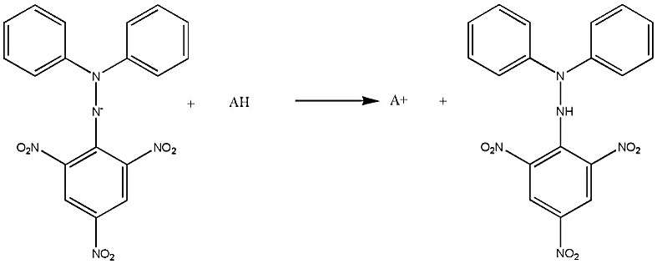

**ภาพที่ 2.6** การเกิดปฏิกิริยาของ DPPH assay

**ปฏิกิริยาการทดสอบ ABTS assay**

ในการทดสอบความสามารถในการเป็นสารต้านอนุมูลอิสระใช้การวิเคราะห์โดยวิธี ABTS assay ซึ่ง ABTS radical มีสีเขียว เมื่อเติมสารต้านอนุมูลอิสระลงไปทำให้สีเขียวนั้นจางลงเนื่องมาจากสารต้านอนุมูลอิสระไปให้อิเล็กตรอนกับอนุมูล ABTS•+ ซึ่งจะติดตามการเกิดปฏิกิริยาที่ค่าความยาวคลื่น 734 nm

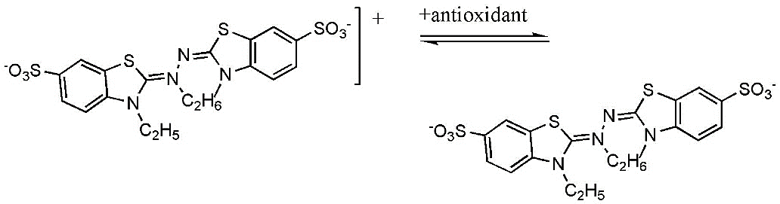

**ภาพที่ 2.7** การเกิดปฏิกิริยาของ ABTS assay

**ปฏิกิริยาการทดสอบ Folin-Ciocalteu method**

ในการทดสอบสารประกอบฟีโนลิกทั้งหมดจะทดสอบโดย Folin-Ciocalteu’s phenol reagent (Molybdate (VI)) ซึ่งเป็นสารละลายที่มีสีเหลือง เมื่อเติมสารต้านอนุมูลอิสระลงไป สารละลายจะเปลี่ยนเป็นสีม่วงหรือน้ำเงิน ซึ่งเป็นสีของ Molybdate (V) ติดตามการเกิดปฏิกิริยาที่ความยาวคลื่น 765 nm

Mo(VI) (yellow) + e- Mo(V) (blue)

**ปฏิกิริยาการทดสอบ Aluminium chloride colorimetric assay**

ในการทดสอบฟลาโวนอยด์ทั้งหมดจะใช้ Aluminium chloride colorimetric assayในการทดสอบ ในการเกิดปฏิกิริยา AlCl3 ที่เติมในปฏิกิริยา จะเกิดสารประกอบเชิงซ้อนกับสารฟลาโวนอยด์ที่เรียกว่า acid stable complexes ในตำแหน่ง C3 C5 และ/หรือ C5 ในสารสกัด เมื่อเติม NaOH ลงไป สารผสมนั้นจะกลายเป็นสีชมพู ซึ่งติดตามการเกิดปฏิกิริยาโดยการวัดค่าการดูดกลืนแสงที่ความยาวคลื่น 510 nm

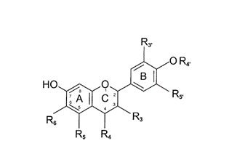

**ภาพที่ 2.8** สูตรโครงสร้างของ Anthocyanins ในสภาวะต่าง ๆ

**ปฏิกิริยาการทดสอบ pH-differential method**

ในการทดสอบหาแอนโทไซยานินทั้งหมดจะใช้ปฏิกิริยาการทดสอบ pH-differential method เนื่องจากจะคงตัวที่พีเอชต่ำ ซึ่งจะมีสีและสามารถวัดได้ที่ค่าความยาวคลื่น 520 nm แต่เมื่อค่าพีเอชสูงขึ้น จะสลายตัวเปลี่ยนแปลงโครงสร้างไปทำให้ไม่มีสี

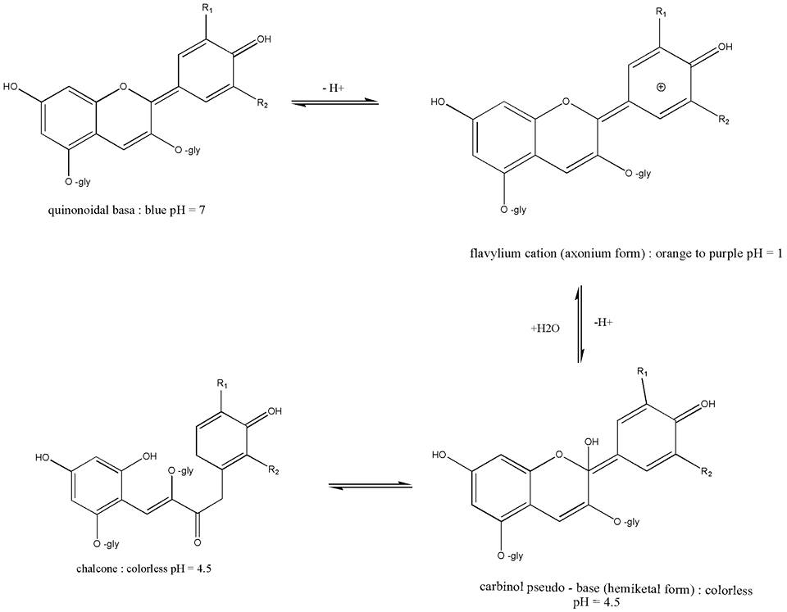

**ภาพที่ 2.9** โครงสร้างของแอนโทไซยานินที่พีเอชต่าง ๆ

**2.6 งานวิจัยที่เกี่ยวข้อง**

นันทชา ศรีพันลม (2547) ศึกษาฤทธิ์การต้านออกชิเดชันของสารสกัดจากผักสดและผักลวกรวม 15 ชนิดในเขตเทศบาลเมืองนครปฐม โดยวิธีทาง สเปกโทรเมทรีโดยใช้เอทานอลเป็นตัวทำละลายในการสกัดทางคณะผู้วิจัยกลุ่มนี้ทำการสกัดสารต้านอนุมูลอิสระและนำมาทดสอบโดยทำปฏิกิริยากับ DPPH• ในที่มืดเป็นเวลา 30 นาที ผลที่ได้จากการวิจัยพบว่ามะระจีนสดมีค่า IC50 เท่ากับ 35.04 มิลลิกรัมต่อมิลลิลิตรและมะระจีนลวกมีค่า IC50 เท่ากับ 30.88 มิลลิกรัมต่อมิลลิลิตร

ถนอมนวล พรหมบุญ (2556) สารสกัดหยาบจากเห็ดป่ากินได้ 5 ชนิด ในจังหวัดเพชรบูรณ์ (เห็ดน้ำผึ้ง เห็ดระโงกขาว เห็ดถ่านใหญ่ เห็ดน้ำหมาก เห็ดตะไคล) สกัดในตัวทำละลาย 3 ชนิด (เอทิลอะซิเตท เมทานอล น้ำ) ทดสอบคุณสมบัติต้านอนุมูลอิสระด้วยวิธี 1,1 diphenenyl-2-picryhydrazyl (DPPH) radical scavenging capacity และหาปริมาณฟีนอลิกรวมทั้งหมดด้วยวิธี Folin-Ciocalteu method และวิเคราะห์ข้อมูลเชิงปริมาณด้วยสถิติและค่าความแปรปรวนด้วย ANOVA พบว่าสารสกัดหยาบจากเห็ดในชั้นตัวทำละลายเอทิลอะซิเตทมีสมบัติต้านอนุมูลอิสระสูงสุดยกเว้นเห็ดตะไคลจะเป็นชั้นน้ำพิจารณาจากค่า IC50 เปรียบเทียบกับสารมาตรฐานโทรลอกซ์ มีค่าเป็น 0.0213 0.0073 0.0224 0.02391 และ 0.0339 ตามลำดับ แต่ทุกตัวมีค่า IC50 สูงกว่าโทรลอกซ์ ซึ่งมีค่าคือ 2.2430 และค่า IC50 มีความสัมพันธ์กับปริมาณฟีนอลิกรวมทั้งหมดยกเว้นสารสกัดจากเห็ดตะไคลในชั้นตัวทำละลายเอทิลอะซิเตท จากผลการวิจัยนี้เป็นประโยชน์ต่อการศึกษาประโยชน์จากเห็ดในระดับต่อไปและเป็นประโยชน์ต่อการเลือกบริโภคเห็ดป่าของชาวบ้าน

พัชรีวัลย์ ปั้นแหน่งเพ็ชร (2546) ได้ทำการศึกษาฤทธิ์ต้านอนุมูลอิสระของสารสกัดชาเขียวใบหม่อนและการนำมาใช้เพื่อป้องกันเซลล์แผลเยื่อบุกระเพราะอาหารเนื่องจากภาวะขาดเลือดพบว่าสารสกัดหยาบมีฤทธิ์ต้านอนุมูลอิสระในหลอดเมื่อทดสอบโดยตรวจวัด ความสามารถของสารสกัดหยาบในการจับอนุมูลอิสระโดยใช้ DPPH• พบว่าค่า IC50 เท่ากับ 96.50±45.70 ไมโครกรัมต่อมิลลิลิตรและความสามารถในการรีดิวซ์ Fe3+ โดยสารสกัดหยาบ 40.10 µg สามารถรีดิวซ์ Fe3+ ได้เทียบเท่ากับวิตามินซี 1 ไมโครกรัมและการทดสอบการป้องกันเม็ดเลือดแดงแตกพบว่าได้ค่า IC50 เท่ากับ 45.11±7.34 ไมโครกรัมต่อมิลลิลิตร ซึ่งนำสารสกัดไปประยุกต์ใช้รักษาป้องกันโรคต่างๆ ได้

ระวิวรรณ แก้วอมตวงศ์ (2549) ได้ทำการศึกษาฤทธิ์ต้านอนุมูลอิสระพืชสมุนไพรที่พบทั่วไปในจังหวัดอุบลราชธานี 8 ชนิดได้แก่ เหียง กระบก แมงลักคา หูเสือ เอนอ้า มะพอก มะสังและตูมกาขาว ด้วยการนำส่วนต่างๆของพืชมาสกัดโดยใช้ตัวทำละลาย ethyl acetate และเอทานอลได้สารสกัดชั้น ethyl acetate และเอทานอลทั้งหมด 36 สารสกัด จากนั้นทดสอบการยับยั้งอนุมูลอิสระโดยใช้ DPPH• พบว่าสารสกัดชั้นเอทานอลแสดงฤทธิ์ต้านอนุมูลอิสระได้สูงกว่าสารสกัดในชั้น ethyl acetate โดยมีเปอร์เซ็นต์การยับยั้งอยู่ในช่วง 19.8±2.3 ถึง 51.4±1.3 เมื่อใช้สารสกัดเข้มข้นเดียวกัน (500 ไมโครกรัม/มิลลิลิตร) มีค่า vitamin C equivalent antioxidant capacity (VCEAC) อยู่ในช่วง 4.4±7.2 ถึง 105.9±4.3 มิลลิกรัมวิตามินซี/100 กรัมสารสกัด ส่วนการหาปริมาณสารฟีนอลรวมของสารสกัดชั้นเอทานอล โดยใช้วิธี Folin-Ciocalteu พบว่าปริมาณสารฟีนอลรวมในสารสกัดนี้จะอยู่ในช่วง 5.4±0.1 ถึง 41.5±0.3 มิลลิกรัมแกลลิคแอซิด/กรัมสารสกัด เมื่อนำมาวิเคราะห์ความสัมพันธ์ระหว่างสารฟีนอลรวมกับการมีฤทธิ์ต้านอนุมูลอิสระพบว่ามีความสัมพันธ์กันอย่างมีนัยสำคัญทางสถิติด้วยค่าสัมประสิทธิ์สหสัมพันธ์ 0.6

วนิดา ชูหมื่นไวย (2553) ได้ทดลองศึกษาผลของการลวก นึ่งและย่างมะระขี้นกสดต่อปริมาณสารต้านอนุมูลอิสระเมื่อเทียบกับปริมาณสารต้านอนุมูลอิสระในมะระขี้นกสด ด้วยวิธี DPPH• เพื่อนำข้อมูลจากการทดลองไปใช้ประโยชน์สำหรับการนำผลมะระขี้นกไปประกอบอาหารและบริโภคมะระขี้นกให้ได้ประโยชน์สูงสุด ในการวิจัยนี้เริ่มจากการสกัดสารต้านอนุมูลอิสระจากมะระขี้นกสด และมะระขี้นกที่ผ่านกระบวนการลวก นึ่ง ย่าง ด้วยเมทานอล พบว่าสารสกัดหยาบจากมะระขี้นกสดได้มากที่สุด 3.3% เมื่อเทียบกับน้ำหนักสด 1500 กรัม รองลงมาเป็นมะระขี้นกย่าง 1.25% มะระขี้นกลวก 0.73% มะระขี้นกนึ่ง 0.43% ตามลำดับ จากนั้นนำสารสกัดหยาบไปละลายในเมทานอลและปรับให้ได้ความเข้มข้นต่างๆ แล้วเติม DPPH• แล้วนำไปหาค่าการดูดกลืนแสงที่ 515 นาโนเมตร แล้วนำค่าที่ได้มาหาค่า % Inhibition เพื่อนำไปคำนวณหาค่า IC50 แล้วนำค่าที่ได้มาเปรียบเทียบหาปริมาณสารต้านอนุมูลอิสระกับสารมาตรฐาน จากผลการทดลองแสดงให้เห็นว่าความร้อนมีผลต่อปริมาณสารต้านอนุมูลอิสระ มะระขี้นกที่ผ่านกระบวนการลวกมีปริมาณสารต้านอนุมูลอิสระมากที่สุดเมื่อเทียบกับปริมาณสารต้านอนุมูลอิสระของสารสกัดมะระขี้นกสดเป็น 467.18 มิลลิกรัมต่อมิลลิลิตร รองลงมาเป็นสารสกัดมะระขี้นกที่ผ่านกระบวกการนึ่งและย่างเป็น 482.58 มิลลิกรัมต่อมิลลิลิตร และ 546.70 มิลลิกรัมต่อมิลลิลิตรตามลำดับ

Deka et al., (2556) ได้ศึกษาเกี่ยวกับเพกาซึ่งมีชื่อทางวิทยาศาสตร์ *oronylum indicum* (family : Bigoniacear) หรือ Broken bones tree เป็นพืชที่พบมากในอินเดียและเอเชียตะวันออกเฉียงใต้ เพกามีชื่อเรียกอื่น ๆ เช่น Bhatghila, Tona, Bhut-Vriksha, Shyonaka, และ Hanyu pinyin ในสองทศวรรษที่ ผ่านมามีรายงานจำนวนมากที่ปรากฏในวารสารวิทยาศาสตร์ที่อธิบายถึงคุณสมบัติทางโภชนาการและสมุนไพร ซึ่งเป็นหลักฐานทางวิทยาศาสตร์ซึ่งเน้นข้อมูลสำคัญในรายละเอียดพฤกษาศาสตร์ของเพกา ชื่อพื้นบ้าน ฤทธิ์ทางชีวภาพซึ่งเน้นวัตถุประสงค์หลักทางการศึกษาเพกา โครงสร้างของสารประกอบและชื่อ IUPAC ทั้ง 28 ชนิด ที่พบในเพกาพร้อมทั้งสูตรโมเลกุล น้ำหนักโมเลกุล จุดหลอมเหลว

Maisuthisakul.P. et al., (2007) ศึกษาปริมาณฟลาโวนอยด์ทั้งหมดโดยวิธี colori-

Metric method ปริมาณสารประกอบฟีนอลทั้งหมด ศักยภาพในการต้านปฏิกิริยาออกซิเดชัน (สารต้านอนุมูลอิสระ) ของสารสกัดจากเม่าและพืชพื้นบ้านของไทย จำนวน 26 ชนิดโดยใช้เอทานอลเป็นตัวทำละลายในการสกัด ซึ่งการตรวจวัดปริมาณสารประกอบฟีนอลทั้งหมดใช้วิธีของ Folin–Ciocalteu ส่วนศักยภาพในการต้านปฏิกิริยาออกซิเดชัน (สารต้านอนุมูลอิสระ) จะวัดความสามารถในการทำลายอนุมูลอิสระ DPPH• พบว่า สารสกัดจากเมา ลูกหว้า และมะขาม มีปริมาณสาร

ประกอบฟีนอลิกสูง และความสามารถในการต้านอนุมูลอิสระสูง

T.Kalaivani และ Lazar Mathew (2553) ได้ศึกษาเกี่ยวกับฤทธิ์การต้านอนุมูลอิสระของการสกัดเพกาที่แตกต่างกันได้แก่ การวิเคราะห์การต้านอนุมูลอิสระและการวิเคราะห์ ß-carotene. ผงเปลือกลำต้น สกัดด้วยตัวทำละลายที่แตกต่างกัน ในการเพิ่มสภาพขั้วโดยใช้เครื่อง Soxhlet การวิเคราะห์คุณภาพของสารประกอบทางเคมีในพืช เปอร์เซ็นต์การออกฤทธิ์ต้านอนุมูลอิสระของสารสกัดด้วยเอทานอลและคลอโรฟอร์มจะมีประสิทธิ์ภาพสูงกว่าการสกัดด้วยตัวทำละลายอื่น ๆ การสกัดด้วยเอทานอลจะมีฤทธิ์การต้านอนุมูลอิสระได้สูงสุดในการวิเคราะห์ด้วยวิธี ß-carotene การเปลี่ยนแปลงที่เกิดขึ้นในหมู่สารต้านอนุมูลอิสระอาจเกิดจากสารประกอบทางเคมีในเพกา ประสิทธิภาพในการต้านอนุมูลอิสระที่สกัดโดยเอทานอลจะมีประสิทธิภาพสูงสุด สารที่สกัดด้วยคลอโรฟอร์มจะมีประสิทธิภาพในวิธี reducing potential

**บทที่ 3**

**วิธีดำเนินการวิจัย**

**3.1 เครื่องมือและอุปกรณ์การวิจัย**

**ตารางที่ 3.1** เครื่องมือที่ใช้ในการทดลอง

|  |  |  |
| --- | --- | --- |
| **เครื่องมือ** | **รุ่น** | **บริษัท** |
| เครื่อง UV-VIS Spectrophotometer | Lampda 12 | Perkin Elmer |
| เครื่องเขย่า (shaker) | UM-57070 | UMAC SCIENTIFIC |
| เครื่องระเหยลดความดัน  (rotary vacuum evaporator) | rotavapor R-124 | sibata scientific technology |
| เครื่องชั่ง 2 ตำแหน่ง | OHAUS PA4102 | OSAUS CORPORATION, USA |
| เครื่องชั่ง 4 ตำแหน่ง | OHAUS MODELPA214 | PRECISA Co.,Ltd |
| ตู้อบความร้อน  (hot air oven) | model UNE 500 | ScilutionCo.,Ltd |

**3.2 วัสดุและอุปกรณ์**

3.2.1 บีกเกอร์ขนาด 50, 150, 600 mL  
 3.2.2 ปิเปตขนาด 10 mL  
 3.2.3 ไมโครปิเปตขนาด 1000 µL  
 3.2.4 หลอดหยด  
 3.2.5 แท่งแก้ว  
 3.2.6 ช้อนตักสาร  
 3.2.7 ตะแกรงร่อนเบอร์ ขนาด 35 เมช  
 3.2.8 กระดาษชำระ  
 3.2.9 มีด เขียง  
 3.2.10 ขวดรูปชมพู่  
 3.2.11 ขวดปรับปริมาตร  
 3.2.12 กระบอกตวง  
 3.2.13 ขวดสีชา  
 3.2.14 แท่งแก้วคนสาร

**3.3 สารเคมี**

**ตารางที่ 3.3** สารเคมีที่ใช้ในการทดลอง

|  |  |  |
| --- | --- | --- |
| **สารเคมี** | **มวลโมเลกุล** | **บริษัท** |
| เอทานอล | 46.07 | Carlo erba |
| 2,2-Diphenyl-1-picrylhydrazyl (DPPH) | 394.99 | Fluka |
| กรดแอสคอร์บิก | 176.14 | Carlo erba |
| โทรลอกซ์ | 250 | Carlo erba |

**3.4 แผนและทิศทางการดำเนินงาน**

**ฝักเพกา**

อบที่อุณหภูมิ 60 ºC 20 hr

ร่อนด้วยตะแกรงขนาด 35 เมช

สารสกัด

ทดสอบด้วยวิธี DPPH•

3.5 **วิธีดำเนินการวิจัย**

3.5.1 วิธีการเก็บตัวอย่างฝักเพกา  
 3.5.1.1 ตัวอย่างฝักเพกา เก็บมาจากบ้านโชคสมบูรณ์ ตำบลโซง อำเภอน้ำยืน จังหวัดอุบลราชธานี  
 3.5.1.2 ขั้นตอนการเตรียมตัวอย่างฝักเพกา  
 1. แบ่งตัวอย่างฝักเพกาออกเป็น 6 ส่วนได้แก่ เปลือกของฝักแก่   
เนื้อในของฝักแก่ ฝักแก่ เปลือกของฝักอ่อน เนื้อในของฝักอ่อน และฝักอ่อน  
 2. หลังจากแบ่งตัวอย่างเสร็จจากนั้น หั่นเป็นชิ้นเล็ก ๆ แล้วนำไปอบที่อุณหภูมิ 60 ºC เป็นเวลา 20 ชั่วโมง แล้วนำตัวอย่างฝักเพกาแต่ละส่วนมาบดให้ละเอียด   
 3. นำตัวอย่างฝักเพกาแต่ละส่วนมาร่อนด้วยตะแกรงร่อนขนาด 35 เมช  
 4. เก็บตัวอย่างสำหรับการสกัดไว้ใน โถดูดความชื้น (Desiccator)

3.5.2 ขั้นตอนการสกัด

3.4.2.1 ชั่งตัวอย่างมา 2.5 g ใส่ลงในขวดรูปชมพู่ขนาด 125 mL แล้วเติม เอทานอล ปริมาตร 50 mL จากนั้นนำไปเขย่าด้วยเครื่อง Shaker ที่ 150 rpm เป็นเวลา 2 ชั่วโมง นำมากรองด้วยกระดาษกรองเบอร์ 93 สกัดซ้ำอีก 2 รอบ นำสารละลายตัวอย่างระเหยด้วยเครื่องทำระเหย (Evaporator) นำไปอบที่อุณหภูมิ 60 ºCจนสารละลายตัวอย่างแห้ง

3.5.3 การเตรียมตัวอย่าง

3.4.3.1 ชั่งตัวอย่างมา 0.2 g ความเข้มข้น 2,000 mg/L ละลายด้วยน้ำกลั่นปรับปริมาตรเป็น 100 mL เพื่อเป็น Stock ที่จะใช้นำไปวิเคราะห์

**3.6 การเตรียมสาร**

3.6.1 การเตรียมสารละลายมาตรฐานกรดแอสคอร์บิกความเข้มข้น 100 mg/L ชั่งกรดแอสคอร์บิกมา 0.0100 g ปรับปริมาตรด้วยน้ำกลั่นเป็น 100 mL

3.6.2 การเตรียมสารละลาย DPPH• ความเข้มข้น 0.1 mM ชั่ง DPPH• มา 0.0195 g ละลายในเอทานอล และปรับปริมาตรด้วยเอทานอล จนครบ 500 mL

3.6.3 การเตรียมสารละลายโทรลอกซ์ความเข้มข้น 100 mg/L ชั่งสารมาตรฐานโทรลอกซ์มา 0.0100 g ปรับปริมาตรด้วยเอทานอลเป็น 100 mL

**3.7 ขั้นตอนการทดลอง**

3.7.1 วิธีการวัดฤทธิ์ในการต้านอนุมูลอิสระด้วยวิธี DPPH• การหาสารต้านอนุมูลอิสระของสารละลายฝักเพกาด้วยวิธี DPPH• และรายงานผลเป็นค่าความเข้มข้นของสารที่สามารถยับยั้งปฏิกิริยาไปครึ่งหนึ่ง (half maximal inhibitory concentration : IC50) เมื่อเทียบกับปริมาณสมมูลของสารละลายกรดแอสคอร์บิกและสารละลายมาตรฐานโทรลอกซ์ โดยมีขั้นตอนดังนี้ (ดัดแปลงมาจาก วันเช็ง สิทธิกิจโยธิน (2014))

3.7.1.1 ปิเปตสารละลายมาตรฐานกรดแอสคอร์บิก และสารสกัดจากฝักเพกามา 1.5 mL ใส่ลงในหลอดทดลองแล้วเติมสารละลาย DPPH• ความเข้มข้น 0.1 mM ปริมาตร 1.5 mL ลงในหลอดทดลองเขย่าให้เข้ากันและตั้งทิ้งไว้ในที่มืด 30 นาที จากนั้นนำไปวัดค่าการดูดกลืนแสงที่ความยาวคลื่น 517 nm ด้วยเครื่อง UV-VIS Spectrophotometer โดยทำการทดลอง 3 ซ้ำ นำค่าที่วัดได้ไปหาเปอร์เซ็นต์การยับยั้ง (% Inhibition) โดยเปรียบเทียบกับสารละลายมาตรฐานกรดแอสคอร์บิก คำนวณดังสมการ

*เปอร์เซ็นต์การยับยั้ง (*% Inhibition*)* =

เมื่อ A0 = ค่าการดูดกลืนแสงของแบลงค์ (เอทานอล + อนุมูลอิสระ DPPH•)

AS = ค่าการดูดกลืนแสงของสารสกัดตัวอย่าง (สารตัวอย่าง + อนุมูลอิสระ DPPH•)

รายงานผลเป็นค่า IC50 เมื่อเทียบกับสารละลายมาตรฐานกรดแอสคอร์บิก

**\*หมายเหตุ** สารละลายมาตรฐานกรดแอสคอร์บิกมีความเข้มข้น 0, 0.1, 0.5, 1, 2.5, 5, 7.5 และ 10 mg/L   
 สารละลายตัวอย่างฝักเพกามีความเข้มข้น 0, 25, 50, 100, 150, 200, 250, 300, 350, 400, 450 และ 500 mg/L

3.7.1.2 ปิเปตสารละลายมาตรฐานโทรลอกซ์ และสารสกัดจากฝักเพกามา 1.5 mL ใส่ลงในหลอดทดลองแล้วเติมสารละลาย DPPH• 0.1 mM 1.5 mL ลงในหลอดทดลองเขย่าให้เข้ากันและตั้งทิ้งไว้ในที่มืด 30 นาที จากนั้นนำไปวัดค่าการดูดกลืนแสงที่ความยาวคลื่น 517 nm ด้วยเครื่อง UV-VIS Spectrophotometer โดยทำการทดลอง 3 ซ้ำ นำค่าที่วัดได้ไปหาเปอร์เซ็นต์การยับยั้ง

(% Inhibition) โดยเปรียบเทียบกับสารละลายมาตรฐานโทรลอกซ์ คำนวณดังสมการ

*เปอร์เซ็นต์การยับยั้ง (*% Inhibition*)* =

เมื่อ A0 = ค่าการดูดกลืนแสงของแบลงค์ (เอทานอล + อนุมูลอิสระ DPPH•)

AS = ค่าการดูดกลืนแสงของสารสกัดตัวอย่าง (สารตัวอย่าง + อนุมูลอิสระ DPPH•)

รายงานผลเป็นค่า IC50 เมื่อเทียบกับสารละลายมาตรฐานโทรลอกซ์

**\*หมายเหตุ** สารละลายมาตรฐานโทรลอกซ์มีความเข้มข้น 0, 0.1, 0.5, 1, 2.5, 5, 7.5 และ 10 mg/L  
 สารละลายตัวอย่างฝักเพกามีความเข้มข้น 0, 25, 50, 100, 150, 200, 250, 300, 350, 400, 450 และ 500 mg/L

**บทที่ 4**

**ผลและวิจารณ์ผลการทดลอง**

**4.1 ผลการเตรียมสารสกัดจากฝักเพกา**

จากการวิจัยนำฝักเพกาทั้ง 6 ส่วน ประกอบไปด้วย เปลือกของฝักแก่ เนื้อในของฝักแก่ ฝักแก่ เปลือกของฝักอ่อน เนื้อในของฝักอ่อน และฝักอ่อน มาส่วนละ 2.5 g ทำการสกัดด้วยเอทานอล   
50 mL แล้วนำไประเหยแห้งสารสกัด ผลของการสกัดพบว่าส่วนของฝักเพกาที่ได้สารสกัดมากถึงน้อยสุดคือ เปลือกของฝักอ่อน ฝักอ่อน ฝักแก่ เนื้อในของฝักอ่อน เนื้อในของฝักแก่ เปลือกของฝักแก่ ตามลำดับ ดังตารางที่ 4.1

**ตารางที่ 4.1** แสดงน้ำหนักของสารสกัดฝักเพกา

|  |  |  |  |
| --- | --- | --- | --- |
| ตัวอย่างเพกา | น้ำหนักแห้ง (g ± SD) | น้ำหนักสารสกัด (g ± SD) | % Yield (g ± SD) |
| เปลือกของฝักแก่ | 2.5xxx±0.0010 | 0.2217±0.0145 | 8.8687±0.0490 |
| เนื้อในของฝักแก่ | 2.5xxx±0.0020 | 0.2833±0.0217 | 11.3326±0.1500 |
| ฝักแก่ | 2.5xxx±0.0001 | 0.5205±0.0438 | 20.8192±0.0580 |
| เปลือกของฝักอ่อน | 2.5xxx±0.0004 | 0.8306±0.0685 | 32.3567±0.0036 |
| เนื้อในของฝักอ่อน | 2.5xxx±0.0004 | 0.4708±0.0120 | 18.8300±0.0160 |
| ฝักอ่อน | 2.5xxx±0.0002 | 0.7868±0.0929 | 31.4673±0.0020 |

**4.2 ผลการทดสอบฤทธิ์ต้านอนุมูลอิสระ ด้วยวิธี DPPH•**

เมื่อวัดการดูดกลืนแสงของสารละลายมาตรฐานกรดแอสคอร์บิกและสารละลายมาตรฐาน โทรลอกซ์ ที่ความยาวคลื่น 517 nm โดยวัดค่าการดูดกลืนแสง 3 ครั้ง แล้วหาค่าเฉลี่ยวัดที่ความเข้มข้นต่างกันจากนั้นนำไปหา % Inhibition แล้วนำค่าที่ได้มาทำกราฟเส้นตรงระหว่าง   
% Inhibition กับความเข้มข้นต่าง ๆ เพื่อหาค่า IC50 พบว่าสารละลายมาตรฐานกรดแอสคอร์บิก มีค่า IC50 เท่ากับ 5.284 mg/L และสารละลายมาตรฐานโทรลอกซ์ มีค่า IC50 เท่ากับ 5.046 mg/L

**ภาพที่ 4.1** กราฟความสัมพันธ์ระหว่างสารมาตรฐานกรดแอสคอร์บิกที่ความเข้มข้นต่าง ๆ   
 กับร้อยละการยับยั้ง

**ภาพที่ 4.2** กราฟความสัมพันธ์ระหว่างสารมาตรฐานโทรลอกซ์ที่ความเข้มข้นต่าง ๆ   
 กับร้อยละการยับยั้ง

การทดสอบนี้เป็นการทดสอบฤทธิ์ในการต้านอนุมูล DPPH• ของสารสกัดจากฝักเพกา พบว่าทุกส่วนที่สกัดมีฤทธิ์ต้านอนุมูลอิสระโดยทำการศึกษาที่ความเข้มข้นที่อยู่ในช่วง 0 ถึง 600 mg/L โดยพบว่าค่า IC50 ของสารสกัดที่มีฤทธิ์การต้านอนุมูลอิสระที่ดีสุดคือ เนื้อในของฝักแก่ 303.80 mg/Lเปลือกของฝักอ่อน 328.54 mg/L ฝักอ่อน 328.67 mg/L เปลือกของฝักแก่ 375.98 mg/L   
ฝักแก่ 559.38 mg/L และเนื้อในของฝักอ่อน 804.28 mg/L ตามลำดับ

**ภาพที่ 4.3** กราฟความสัมพันธ์ระหว่างสารสกัดจากฝักเพกาเนื้อในของฝักแก่ ที่ความเข้มข้นต่าง ๆ   
 กับร้อยละการยับยั้ง

**\*หมายเหตุ** กราฟความสัมพันธ์ระหว่างสารสกัดจากฝักเพกาเปลือกของฝักอ่อน ฝักอ่อนเปลือกของฝักแก่ ฝักแก่ เนื้อในของฝักอ่อน ที่ความเข้มข้นต่าง ๆ กับร้อยละของการยับยั้งแสดงในภาคผนวก

**ภาพที่ 4.4** ผลการเปรียบฤทธิ์การต้านอนุมูลอิสระด้วยวิธี DPPH•

**ภาพที่ 4.5** การเปรียบเทียบสารละลายมาตรฐานกรดแอสคอร์บิก (Ascorbic acid) กับ ค่า IC50 ของ สารสกัดตัวอย่างฝักเพกา ส่วนต่าง ๆ โดยวิธี AEAC (Ascorbic Acid Equivalent Antioxidant Capacity)

**ภาพที่ 4.6** การเปรียบเทียบสารละลายมาตรฐานโทรลอกซ์ (Trolox) กับ ค่า IC50   
 ของสารสกัดตัวอย่างฝักเพกา ส่วนต่าง ๆ โดยวิธี TEAC (Trolox Equivalent   
 Antioxidant Capacity)

**บทที่ 5**

**สรุปผลการทดลองและข้อเสนอแนะ**

**5.1 สรุปผลการทดลอง**

ในการทดลองศึกษาและเปรียบเทียบฤทธิ์การต้านอนุมูลอิสระในฝักเพกา โดยการหาฤทธิ์ในการต้านอนุมูลอิสระด้วยวิธี 2,2–diphyl-1–picrylhydrazyl (DPPH•) ในสารสกัดเอทานอลจากฝักเพกาโดยแบ่งออกเป็น 6 ส่วนคือ เปลือกของฝักแก่ เนื้อในของฝักแก่ ฝักแก่ เปลือกของฝักอ่อน   
เนื้อในของฝักอ่อน และฝักอ่อน พบว่า

5.1.1 IC50 ในฝักเพกา เนื้อในของฝักแก่ โดยวิธี DPPH• มีฤทธิ์ในการต้านอนุมูลอิสระดีที่สุด ซึ่งมีค่าเท่ากับ 303.80 mg/L รองลงมาคือ เปลือกของฝักอ่อน 328.54 mg/L ฝักอ่อน 328.67 mg/L เปลือกของฝักแก่ 375.98 mg/L ฝักแก่ 559.38 mg/L และเนื้อในของฝักอ่อน 804.27 mg/L ตามลำดับ

จากการทดลองการหาปริมาณฤทธิ์การต้านอนุมูลอิสระด้วยวิธี DPPH• พบว่า ในฝักเพกา เนื้อในของฝักแก่ มีปริมาณฤทธิ์การต้านอนุมูลอิสระดีสุดซึ่งมีค่า IC50 เท่ากับ 303.80 mg/L

**5.2 ข้อเสนอะแนะ**

5.2.1 ควรมีการศึกษาเพิ่มเติมในผักพื้นบ้านชนิดอื่น ๆ ที่สนใจเพื่อที่จะเปรียบเทียบหาปริมาณโพลิฟีนอล ปริมาณสารประกอบฟลาโวนอยด์และฤทธิ์ในการต้านอนุมูลอิสระว่ามีมากน้อยเพียงใด และควรศึกษาเพิ่มเติมว่าในผักพื้นบ้านที่ศึกษามีสารชนิดใดอยู่บ้าง เพื่อเป็นการต่อยอดงานวิจัยต่อไป

**บรรณานุกรม**

กฤตติญารัตน์ สมวงศ์. (2012). **การศึกษาหาสารต้านอนุมูลอิสระด้วยวิธี DPPH• วิธี ABTS•+   
 จากผัก พื้นบ้านภาคอิสานจำนวน 10 ชนิด.** คณะเภสัชศาสตร์ มหาวิทยาลัยขอนแก่น.   
กำพล ศรีวัฒนกุล และ เมธินี ศรีวัฒนกุล. (2543). **Catalase Enzyme เอนไซม์บำบัด.** สยาม สปอร์ต ซินดิเคท. กรุงเทพฯ.  
ถนอมนวล พรหมบุญ. (2556). **สารสกัดหยาบจากเห็ดป่ากินได้ 5 ชนิดในจังหวัดเพชรบูรณ์.** สถาบันวิจัยและพัฒนา มหาวิทยาลัยราชภัฏเพชรบูรณ์.  
นันทชา ศรีพันลม. (2547). **ศึกษาฤทธิ์การต้านออกชิเดชันของสารสกัดจากผักสดและผักลวกรวม 15 ชนิดในเขตเทศบาลเมืองนครปฐม.** ค้นเมื่อ วันที่ 13 สิงหาคม 2558,   
 จาก <http://tstj.research.tu.ac.th/>.   
ประสาร สวัสดิ์ชิตัง. (2547). **การสำรวจความสามารถในการต้านอนุมูลอิสระของน้ำผลไม้**.   
 รายงายการวิจัย มหาวิทยาลัยขอนแก่น.  
พัชรีวัลย์ ปั้นแหน่งเพ็ชร. (2546). **การศึกษาฤทธิ์ต้านอนุมูลอิสระของสารสกัดชาเขียวใบหม่อน.** สืบค้นเมื่อวันที่ 13 สิงหาคม 2558, จาก <http://www.pharmacy.mahidol.ac.th/>.   
รัชนี คงคาฉุยฉาย. (2553). “ปริมาณธาตุเหล็ก สังกะสี ธาตุทองแดง วิตามินอี เบต้าแคโรทีนและลูทีน ในข้าวพันธุ์พื้นเมืองจากแหล่งต่าง ๆ ของประทศไทย” **สำนักงานคณะกรรมการวิจัย แห่งชาติ**. 40 (10) : 10-13  
ระวิวรรณ แก้วอมตวงศ์ และ ทรงพร จึงมั่นคง. (2549). **ฤทธิ์การต้านอนุมูลอิสระ DPPH• และ ปริมาณสารฟีนอลรวมของสารสกัดพืชสมุนไพรไทยบางชนิด.** วิทยานิพนธ์วิทยาศาสตร์ มหาบัณฑิต (วนศาสตร์) มหาวิทยาลัยเกษตรศาสตร์.   
ริญ เจริญศิริ. (2556). **สารต้านอนุมูลอิสระที่ร่างกายไม่สามารถสารขึ้นเองได้**. ค้นเมื่อ 8 สิงหาคม   
 2558, จาก <https://www.doctor.or.th/article/detail/1346>.  
เพชรรุ่ง เทนทอง. (2556). **ฤทธิ์การต้านอนุมูลอิสระด้วยวิธี DPPH• และหาสารประกอบ  
 ฟลาโวนอยด์ทั้งหมดจากเห็ดป่ากินได้ 5 ชนิด**. ค้นเมื่อ 11 สิงหาคม 2558,   
 จาก hppt://www.tu.ac/0rg/research.   
รุ่งโรจน์ เหน่คำ. (2551). **สมบัติของสารต้านอนุมูลอิสระ ที่สกัดจากผักกระถิน ผักแส้ว และผัก คาวตอง**. วิทยานิพนธ์วิทยาศาสตร์มหาบัณฑิต วิทยาศาสตร์และเทคโนโลยีการอาหาร มหาวิทยาลัยเชียงใหม่.  
วนิดา ชูหมื่นไวย. (2553). **ศึกษาผลของการลวก นึ่งและย่างมะระขี้นกสดต่อปริมาณสารต้านอนุมูล อิสระเมื่อเทียบกับปริมาณสารต้านอนุมูลอิสระในมะระขี้นกสด ด้วยวิธี DPPH•**   
 คณะวิทยาศาสตร์และเทคโนโลยี มหาวิทยาลัยราชภัฏนครราชสีมา.   
วันเซ็ง สิทธิกิจโยธิน. (2014**). การศึกษาฤทธิ์การต้านอนุมูลอิสระด้วยวิธี DPPH•   
 ของผักสะเดาลวก.** ภาควิชาวิศวกรรมเคมี คณะวิศวกรรมศาสตร์ มหาวิทยาลัยบูรพา.

**บรรณานุกรม (ต่อ)**

วิภพ สุทธนะ. (2556). **ฤทธิ์ต้านมะเร็งของฟลาโวนอยด์:กลไกการออกฤทธิ์**. วิทยานิพนธ์ วิทยาศาสตร์มหาบัณฑิต สาขาเทคนิคการแพทย์ คณะสหเวชศาสตร์ มหาวิทยาลัยพะเยา.

หยาดฝน ทะนงการกิจ. (2554). **การผลิตใยอาหารที่มีสารต้านอนุมูลอิสระสารกลุ่มกลูโคซิโนเลต และซัลโฟราเฟนจากกาบใบนอกของกะหล่ำปลี.** วิทยานิพนธ์วิทยาศาสตร์มหาบัณฑิต ภาควิชา ชีววิทยา คณะวิทยาศาสตร์ มหาวิทยาลัยเชียงใหม่.

อภิชาติ วรรณวิจิตร. (2544). **ข้าวเพื่อสุขภาพชีวิต.** วิทยานิพนธ์วิทยาศาสตร์มหาบัณฑิต   
 ภาควิชาพืชไร่นา คณะเกษตรศาสตร์ มหาวิทยาลัยเกษตรศาสตร์.

โอภา วัชระคุปต์. (2549). **สารต้านอนุมูลอิสระ.** พี. เอส. พริ้นท์, กรุงเทพฯ.

อุไรพรรณ เจนวาณิชยานนท์. (2553). **เอนไซม์ซุปเปอร์ออกไซด์ ดิสมิวเทส, Superoxide dismutase (S.O.D.).** ค้นเมื่อ 8 สิงหาคม 2558,   
 จาก <http://www.greenclinic.in.th/index.php> page=shop.product.

Deka, Vimal Kumar, Chandan Prasad. (2556). *Oroxylum indicum–* a medicinal plant of   
 North East India: An overview of its nutritional, remedial, and prophylactic   
 properties. **Food Chemistry** 90 : 140-145

Maisuthisakul P, Pongsawatmanit R, Suttajit M. (2007). “Assessment and correlation of free redical scavenging capacity and phenolic constituents from thai indigenous plant”. **Food Chemistry** 100 : 1409-1418.

Panichaupakaranant P, Keawsuwan S. (2004). “Bioassay-guided isolation of the antioxidant constituent from cassia alata L. leaves”. **Sci Technol** 26 : 103- 107

T. Kalaivani, Lazar Mathew. (2553). Phytochemistry and Free radical scavenging

activities of *Oroxylum indicum*. **Environ. We Int. J. Sci. Tech.** 4 : 45-52

Yu, L. and Zhou, K. (2004). “Antioxidant properties of bran extracts from Platte wheagrow at different location”. **Food Chemistry** 90 : 311-316.

**ภาคผนวก**

**ภาคผนวก ก  
  
การเตรียมสารสกัดตัวอย่างและการเตรียมสารเคมี**

**1. วิธีการเตรียมสารสกัดฝักเพกาความเข้มข้น 2,000 ppm ปริมาตร 100 mL**

จากสูตร ppm = x 106

2,000 = x 106

g = 0.2 g

*ดังนั้น ชั่งสารสกัดฝักเพกามา* 0.2 g *ปรับปริมาตรด้วยน้ำกลั่นจนครบ* 100 mL  
  
**2. *วิธีการคำนวณการเตรียมสารละลาย* DPPH• 0.1 mM *ปริมาตร* 500 mL**

n = 0.1 mM, MW =394.4 g

*สาร 1* M *มีเนื้อสาร* DPPH• 394.4 g

*สาร* 1 x 10-4 M *มีเนื้อสาร* DPPH• $\frac{\text{394.4 g x 1} \text{x}{ \text{10}}^{\text{-4}}}{\text{1}}$

= 0.039 g

*สารละลาย*  1000 mL *มีเนื้อสาร* DPPH• 0.039 g

*ถ้าสารละลาย* 500 mL *มีเนื้อสาร* DPPH• $\frac{\text{0.039 g ×500 mL}}{\text{1,000 mL}}$

= 0.0195 g

*ดังนั้น ชั่งสาร* DPPH• *มา* 0.0195 g *ปรับปริมาตรด้วยเอทานอลให้ครบ* 500 mL  
  
**3. *วิธีการคำนวณการเตรียมสารละลายมาตรฐานกรดแอสคอร์บิก ความเข้มข้น* 100 mg/L   
*ปริมาตร* 100 mL**

*จากสูตร* ppm = x 106

100 = x 106

g = 0.01 g

ดังนั้น ชั่งสารละลายมาตรฐานแอสคอร์บิกมา 0.01 g ปรับปริมาตรด้วยน้ำกลั่นให้ครบ 100 mL

**4. *วิธีการคำนวณการเตรียมสารละลายมาตรฐานโทรลอกซ์ ความเข้มข้น* 100 mg/L   
*ปริมาตร* 100 mL**

*จากสูตร* ppm = x 106

100 = x 106

g = 0.01 g

ดังนั้น ชั่งสารละลายมาตรฐานโทรลอกซ์มา 0.01 g ปรับปริมาตรด้วยน้ำกลั่นให้ครบ 100 mL

**ภาคผนวก ข**

**ข้อมูลดิบ**

1. ค่าการดูดกลืนแสงของการทดสอบฤทธิ์การต้านอนุมูลอิสระวิธี DPPH•

**ตารางที่ ข-1** ค่าการดูดกลืนแสงด้วยวิธี DPPH• ของตัวอย่างฝักเพกาเปลือกของฝักแก่

|  |  |  |  |  |  |  |  |
| --- | --- | --- | --- | --- | --- | --- | --- |
| Sample  concentration (mg/L) | Absorbance | | | | |  |  |
| ครั้งที่ 1 | ครั้งที่ 2 | ครั้งที่ 3 | เฉลี่ย±SD | % Inhibition±SD |  |
| 0 | 0.4914 | 0.4929 | 0.4918 | 0.4920±.0008 | 0.0000±0.1600 |  |
| 25 | 0.4664 | 0.4682 | 0.4644 | 0.4663±0.0019 | 5.0000±0.3900 |  |
| 50 | 0.4597 | 0.4577 | 0.4541 | 0.4572±0.0028 | 7.0000±0.5800 |  |
| 100 | 0.3763 | 0.3776 | 0.3767 | 0.3769±0.0007 | 23.0000±0.1400 |  |
| 150 | 0.3970 | 0.3860 | 0.3841 | 0.3890±0.0070 | 21.0000±1.4200 |  |
| 200 | 0.3297 | 0.3358 | 0.3336 | 0.3330±0.0031 | 32.0000±0.6300 |  |
| 250 | 0.3013 | 0.3012 | 0.3001 | 0.3009±0.0007 | 39.0000±0.1400 |  |
| 300 | 0.2616 | 0.2633 | 0.2596 | 0.2615±0.0019 | 47.0000±0.3800 |  |
| 350 | 0.2311 | 0.2338 | 0.2266 | 0.2305±0.0036 | 53.0000±0.7400 |  |
| 400 | 0.1964 | 0.1929 | 0.1930 | 0.1941±0.0020 | 61.0000±0.4000 |  |
| 450 | 0.1715 | 0.1691 | 0.1636 | 0.1681±0.0041 | 66.0000±0.8200 |  |
| 500 | 0.1507 | 0.1532 | 0.1525 | 0.1521±0.0013 | 69.0000±0.2600 |  |
| 550 | 0.1214 | 0.1188 | 0.1193 | 0.1198±0.0014 | 76.0000±0.2800 |  |
| 600 | 0.1075 | 0.1109 | 0.1087 | 0.1090±0.0017 | 78.0000±0.3500 |  |

**ตารางที่ ข-2** ค่าการดูดกลืนแสงด้วยวิธี DPPH• ของตัวอย่างฝักเพกาฝักแก่

|  |  |  |  |  |  |  |  |
| --- | --- | --- | --- | --- | --- | --- | --- |
| Sample  concentration (mg/L) | Absorbance | | | | |  |  |
| ครั้งที่ 1 | ครั้งที่ 2 | ครั้งที่ 3 | เฉลี่ย±SD | % Inhibition±SD |  |
| 0 | 0.5072 | 0.5108 | 0.5167 | 0.5116±0.0048 | 0.0000±0.9400 |  |
| 25 | 0.5007 | 0.4960 | 0.4955 | 0.4974±0.0029 | 3.0000±0.5600 |  |
| 50 | 0.4738 | 0.4732 | 0.4907 | 0.4792±0.0099 | 6.0000±1.9400 |  |
| 100 | 0.4407 | 0.4467 | 0.4511 | 0.4462±0.0052 | 13.0000±1.0200 |  |
| 150 | 0.4034 | 0.4164 | 0.4227 | 0.4142±0.0098 | 19.0000±1.9200 |  |
| 200 | 0.3691 | 0.3743 | 0.3756 | 0.3730±0.0034 | 27.0000±0.6700 |  |
| 250 | 0.3306 | 0.3408 | 0.3439 | 0.3384±0.0070 | 34.0000±1.3600 |  |
| 300 | 0.3233 | 0.3266 | 0.3140 | 0.3213±0.0065 | 37.0000±1.2800 |  |  |
| 350 | 0.3007 | 0.3028 | 0.2974 | 0.3003±0.0027 | 41.0000±0.5300 |  |  |
| 400 | 0.2724 | 0.2986 | 0.2980 | 0.2897±0.0150 | 43.0000±2.9200 |  |  |
| 450 | 0.2806 | 0.2851 | 0.2816 | 0.2824±0.0024 | 45.0000±0.4600 |  |  |
| 500 | 0.2622 | 0.2605 | 0.2576 | 0.2601±0.0023 | 49.0000±0.4500 |  |  |
| 550 | 0.2326 | 0.2287 | 0.2298 | 0.2304±0.0020 | 55.0000±0.3900 |  |  |
| 600 | 0.2185 | 0.2167 | 0.2253 | 0.2202±0.0045 | 57.0000±0.8900 |  |  |

**ตารางที่ ข-3** ค่าการดูดกลืนแสงด้วยวิธี DPPH• ของตัวอย่างฝักเพกาเนื้อในของฝักแก่

|  |  |  |  |  |  |  |  |
| --- | --- | --- | --- | --- | --- | --- | --- |
| sample concentration (mg/L) | Absorbance | | | | |  |  |
| ครั้งที่ 1 | ครั้งที่ 2 | ครั้งที่ 3 | เฉลี่ย±SD | % Inhibition±SD |  |  |
| 0 | 0.5239 | 0.5179 | 0.5236 | 0.5218±0.0034 | 0.0000±0.6500 |  |  |
| 25 | 0.4901 | 0.4933 | 0.4874 | 0.4903±0.0030 | 6.0000±0.5700 |  |  |
| 50 | 0.4404 | 0.4451 | 0.4467 | 0.4441±0.0033 | 15.0000±0.6300 |  |  |
| 100 | 0.4053 | 0.4109 | 0.4011 | 0.4058±0.0049 | 22.0000±0.9400 |  |  |
| 150 | 0.3521 | 0.3498 | 0.3513 | 0.3511±0.0012 | 33.0000±0.2200 |  |  |
| 200 | 0.3003 | 0.3015 | 0.3022 | 0.3013±0.0010 | 42.0000±0.1800 |  |  |
| 250 | 0.2648 | 0.2621 | 0.2613 | 0.2627±0.0018 | 50.0000±0.3500 |  |  |
| 300 | 0.2112 | 0.2096 | 0.2123 | 0.2110±0.0014 | 60.0000±0.2600 |  |  |
| 350 | 0.1523 | 0.1549 | 0.1539 | 0.1537±0.0013 | 71.0000±0.2500 |  |  |
| 400 | 0.1012 | 0.1046 | 0.1022 | 0.1027±0.0017 | 80.0000±0.3300 |  |  |
| 450 | 0.0615 | 0.0643 | 0.0616 | 0.0625±0.0016 | 88.0000±0.3000 |  |  |
| 500 | 0.0411 | 0.0421 | 0.0426 | 0.0419±0.0008 | 92.0000±9.1500 |  |  |
| 550 | 0.0306 | 0.0319 | 0.0217 | 0.0281±0.0056 | 95.0000±1.0600 |  |  |
| 600 | 0.0218 | 0.0301 | 0.0290 | 0.0270±0.0045 | 95.0000±0.8600 |  |  |

**ตารางที่ ข-4** ค่าการดูดกลืนแสงด้วยวิธี DPPH• ของตัวอย่างฝักเพกาเปลือกของฝักอ่อน

|  |  |  |  |  |  |  |  |
| --- | --- | --- | --- | --- | --- | --- | --- |
| sample concentration (mg/L) | Absorbance | | | | |  |  |
| ครั้งที่ 1 | ครั้งที่ 2 | ครั้งที่ 3 | เฉลี่ย±SD | % Inhibition±SD |  |  |
| 0 | 0.5181 | 0.5200 | 0.5241 | 0.5207±0.0031 | 0.0000±0.5900 |  |  |
| 25 | 0.4964 | 0.4945 | 0.4969 | 0.4959±0.0013 | 5.0000±0.2400 |  |  |
| 50 | 0.4694 | 0.4545 | 0.4691 | 0.4643±0.0085 | 11.0000±1.6400 |  |  |
| 100 | 0.4050 | 0.4076 | 0.4134 | 0.4087±0.0043 | 22.0000±0.8300 |  |  |
| 150 | 0.3720 | 0.3442 | 0.3548 | 0.3570±0.0140 | 31.0000±2.6900 |  |  |
| 200 | 0.3519 | 0.3461 | 0.3185 | 0.3388±0.0178 | 35.0000±3.4300 |  |  |
| 250 | 0.3288 | 0.2696 | 0.2626 | 0.2870±0.0364 | 45.0000±6.9800 |  |  |
| 300 | 0.2245 | 0.2278 | 0.2207 | 0.2243±0.0036 | 57.0000±0.6800 |  |  |
| 350 | 0.1951 | 0.1887 | 0.1845 | 0.1894±0.0053 | 64.0000±1.0300 |  |  |
| 400 | 0.1497 | 0.1413 | 0.1289 | 0.1400±0.0105 | 73.0000±2.0100 |  |  |
| 450 | 0.1108 | 0.1158 | 0.1164 | 0.1143±0.0031 | 78.0000±0.5900 |  |  |
| 500 | 0.0939 | 0.0929 | 0.0832 | 0.0900±0.0059 | 83.0000±1.1400 |  |  |
| 550 | 0.0668 | 0.0645 | 0.0635 | 0.0649±0.0017 | 88.0000±0.3200 |  |  |
| 600 | 0.0483 | 0.0481 | 0.0508 | 0.0491±0.0015 | 91.0000±0.2900 |  |  |

**ตารางที่ ข-5** ค่าการดูดกลืนแสงด้วยวิธี DPPH• ของตัวอย่างฝักเพกาเนื้อในของฝักอ่อน

|  |  |  |  |  |  |  |  |
| --- | --- | --- | --- | --- | --- | --- | --- |
| sample concentration (mg/L) | Absorbance | | | | |  |  |
| ครั้งที่ 1 | ครั้งที่ 2 | ครั้งที่ 3 | เฉลี่ย±SD | % Inhibition±SD |  |  |
| 0 | 0.5214 | 0.5154 | 0.5184 | 0.5184±0.0030 | 0.0000±0.5800 |  |  |
| 25 | 0.5058 | 0.5090 | 0.4993 | 0.5047±0.0049 | 3.0000±0.9500 |  |  |
| 50 | 0.4910 | 0.4996 | 0.4994 | 0.4967±0.0049 | 4.0000±0.9500 |  |  |
| 100 | 0.4774 | 0.4796 | 0.4870 | 0.4813±0.0050 | 7.0000±0.9700 |  |  |
| 150 | 0.4688 | 0.4719 | 0.4681 | 0.4696±0.0020 | 9.0000±0.3900 |  |  |
| 200 | 0.4506 | 0.4514 | 0.4471 | 0.4497±0.0023 | 13.0000±0.4400 |  |  |
| 250 | 0.4261 | 0.4276 | 0.4259 | 0.4265±0.0009 | 18.0000±0.1800 |  |  |
| 300 | 0.4075 | 0.4069 | 0.4113 | 0.4086±0.0024 | 21.0000±0.4600 |  |  |
| 350 | 0.3972 | 0.3918 | 0.3950 | 0.3947±0.0027 | 24.0000±0.5200 |  |  |
| 400 | 0.3876 | 0.3814 | 0.3760 | 0.3817±0.0058 | 26.0000±1.1200 |  |  |
| 450 | 0.3505 | 0.3571 | 0.3696 | 0.3591±0.0097 | 31.0000±1.8700 |  |  |
| 500 | 0.3174 | 0.348 | 0.3443 | 0.3366±0.0167 | 35.0000±3.2200 |  |  |
| 550 | 0.3318 | 0.3230 | 0.3342 | 0.3297±0.0059 | 36.0000±1.1400 |  |  |
| 600 | 0.3177 | 0.3143 | 0.3050 | 0.3123±0.0066 | 40.0000±1.2700 |  |  |

**ตารางที่ ข-6** ค่าการดูดกลืนแสงด้วยวิธี DPPH• ของตัวอย่างฝักเพกาฝักอ่อน

|  |  |  |  |  |  |  |  |
| --- | --- | --- | --- | --- | --- | --- | --- |
| sample concentration (mg/L) | Absorbance | | | | |  |  |
| ครั้งที่ 1 | ครั้งที่ 2 | ครั้งที่ 3 | เฉลี่ย±SD | % Inhibition±SD |  |  |
| 0 | 0.5504 | 0.5434 | 0.5389 | 0.5442±0.0058 | 0.0000±1.0600 |  |  |
| 25 | 0.5149 | 0.5115 | 0.5216 | 0.5160±0.0051 | 5.0000±0.9400 |  |  |
| 50 | 0.4842 | 0.4941 | 0.5068 | 0.4950±0.0113 | 9.0000±2.0800 |  |  |
| 100 | 0.3065 | 0.4500 | 0.4432 | 0.3999±0.0810 | 27.0000±14.8800 |  |  |
| 150 | 0.3937 | 0.4039 | 0.3985 | 0.3987±0.0051 | 27.0000±0.9400 |  |  |
| 200 | 0.3579 | 0.3442 | 0.3512 | 0.3511±0.0069 | 35.0000±1.2600 |  |  |
| 250 | 0.2981 | 0.2986 | 0.2980 | 0.2982±0.0003 | 45.0000±0.0600 |  |  |
| 300 | 0.2651 | 0.2619 | 0.2592 | 0.2621±0.0030 | 52.0000±0.5400 |  |  |
| 350 | 0.2214 | 0.2199 | 0.2192 | 0.2202±0.0011 | 60.0000±0.2100 |  |  |
| 400 | 0.1771 | 0.1682 | 0.1737 | 0.1730±0.0045 | 68.0000±0.8300 |  |  |
| 450 | 0.1491 | 0.1471 | 0.1453 | 0.1472±0.0019 | 73.0000±0.3500 |  |  |
| 500 | 0.0980 | 0.1086 | 0.1129 | 0.1065±0.0077 | 80.0000±1.4100 |  |  |
| 550 | 0.0741 | 0.0183 | 0.0853 | 0.0592±0.0359 | 89.0000±6.5900 |  |  |
| 600 | 0.0539 | 0.0669 | 0.0562 | 0.0590±0.0069 | 89.0000±1.2700 |  |  |

**ตารางที่ ข-7** ค่าการดูดกลืนแสงของสารละลายมาตรฐานแอสคอร์บิก ด้วยวิธี DPPH•

|  |  |  |  |  |  |  |
| --- | --- | --- | --- | --- | --- | --- |
| Ascorbic acid concentration (mg/L) | Absorbance | | | | |  |
| ครั้งที่ 1 | ครั้งที่ 2 | ครั้งที่ 3 | เฉลี่ย±SD | % Inhibition |  |
| 0 | 0.5354 | 0.5261 | 0.5474 | 0.5363±0.0107 | 0.0001 |  |
| 0.1 | 0.5366 | 0.5341 | 0.5361 | 0.5356±0.0013 | 0.0001 |  |
| 0.5 | 0.5010 | 0.5179 | 0.5241 | 0.5143±0.0120 | 4.0000 |  |
| 1 | 0.5042 | 0.5022 | 0.5046 | 0.5037±0.0013 | 6.0000 |  |
| 2.5 | 0.3893 | 0.3851 | 0.3891 | 0.3878±0.0024 | 28.0000 |  |
| 5 | 0.2118 | 0.2303 | 0.2049 | 0.2157±0.0131 | 60.0000 |  |
| 7.5 | 0.0514 | 0.0557 | 0.0815 | 0.0629±0.0163 | 88.0000 |  |
| 10 | 0.0519 | 0.0544 | 0.0525 | 0.0529±0.0013 | 90.0000 |  |

**ตารางที่ ข-8** ค่าการดูดกลืนแสงของสารละลายมาตรฐานโทรลอกซ์ ด้วยวิธี DPPH•

|  |  |  |  |  |  |
| --- | --- | --- | --- | --- | --- |
| Trolox  concentration (mg/L) | Absorbance | | | | % Inhibition |
| ครั้งที่ 1 | ครั้งที่ 2 | ครั้งที่ 3 | เฉลี่ย±SD |
| 0 | 0.4755 | 0.4768 | 0.4785 | 0.4769±0.002 | 0.0070 |
| 0.1 | 0.4910 | 0.4596 | 0.4652 | 0.4719±0.017 | 1.0414 |
| 0.5 | 0.4541 | 0.4507 | 0.4498 | 0.4515±0.002 | 5.3191 |
| 1.0 | 0.4325 | 0.4479 | 0.4544 | 0.4449±0.011 | 6.7030 |
| 2.5 | 0.3589 | 0.3704 | 0.3673 | 0.3655±0.006 | 22.2339 |
| 5.0 | 0.2222 | 0.2789 | 0.3833 | 0.2948±0.082 | 44.8941 |
| 7.5 | 0.1580 | 0.1657 | 0.1658 | 0.1632±0.004 | 65.7860 |
| 10.0 | 0.1042 | 0.0759 | 0.0858 | 0.0886±0.014 | 81.4147 |

**ภาคผนวก ค**  
  
**การคำนวณผลการวิจัย**

1. ตัวอย่างการคำนวณหาค่าร้อยละของการยับยั้งของสารมาตรฐานกรดแอสคอร์บิก ในการทดสอบฤทธิ์การต้านอนุมูลอิสระด้วยวิธี DPPH• (IC50)

**ภาพที่ ค-1** กราฟสมการในการคำนวณหาร้อยละการยังยั้งของสารมาตรฐานกรดแอสคอร์บิก

แทนค่า y = 50

จากสมการ y = 11.959x – 1.103

50 = 11.959x – 1.103

x = $\frac{\text{50+1.103}}{\text{11.959}}$

x = 5.284 mg/L

ดังนั้น ค่าร้อยละการยังยั้งของสารมาตรฐานกรดแอสคอร์บิก มีค่าเท่ากับ 5.284 mg/L

* สูตรการหาค่า % Inhibition

% Inhibition = X 100

2. ตัวอย่างการคำนวณหาค่าร้อยละของการยับยั้งของสารมาตรฐานโทรลอกซ์ ในการทดสอบฤทธิ์การต้านอนุมูลอิสระด้วยวิธี DPPH• (IC50)

**ภาพที่ ค-2** กราฟสมการในการคำนวณหาร้อยละการยังยั้งของสารมาตรฐานโทรลอกซ์

แทนค่า y = 50

จากสมการ y = 8.3837x + 0.5474

50 = 8.3837x + 0.5474

x = $\frac{\text{50 - 0.5474}}{\text{8.3837}}$

x = 5.046 mg/L

ดังนั้น ค่าร้อยละการยังยั้งของสารมาตรฐานโทรลอกซ์ มีค่าเท่ากับ 5.046 mg/L

**กราฟแสดงผลการทดสอบฤทธิ์การต้านอนุมูลอิสระด้วยวิธี DPPH•**

**ภาพที่ ค-7** กราฟความสัมพันธ์ระหว่างสารสกัดจากฝักเพกาเปลือกของฝักแก่ ที่ความเข้มข้นต่าง ๆ   
 กับร้อยละการยับยั้ง

**ภาพที่ ค-8** กราฟความสัมพันธ์ระหว่างสารสกัดจากฝักเพกาฝักแก่ ที่ความเข้มข้นต่าง ๆ   
กับร้อยละการยับยั้ง

**ภาพที่ ค-9** กราฟความสัมพันธ์ระหว่างสารสกัดจากฝักเพกาเปลือกของฝักอ่อน ที่ความเข้มข้นต่าง ๆ กับร้อยละการยับยั้ง

**ภาพที่ ค-10** กราฟความสัมพันธ์ระหว่างสารสกัดจากฝักเพกาเนื้อในของฝักอ่อน ที่ความเข้มข้นต่าง ๆ   
 กับร้อยละการยับยั้ง

**ภาพที่ ค-11** กราฟความสัมพันธ์ระหว่างสารสกัดจากฝักเพกาฝักอ่อน ที่ความเข้มข้นต่าง ๆ   
 กับร้อยละการยับยั้ง

**ภาคผนวก ง  
  
ภาพประกอบงานวิจัย**

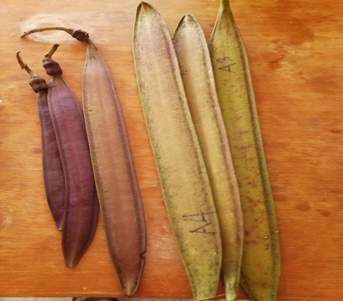 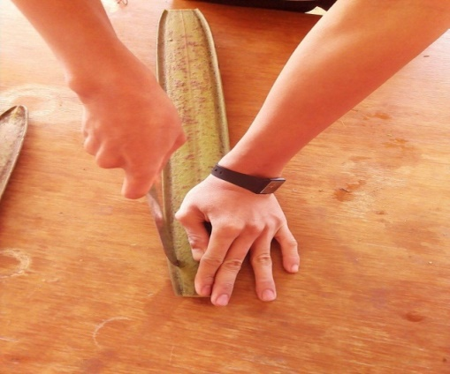

**ภาพที่ ง-1** ตัวอย่างฝักเพกา **ภาพที่ ง-2** ใช้มีดกรีดแยกชิ้นส่วนฝักเพกา

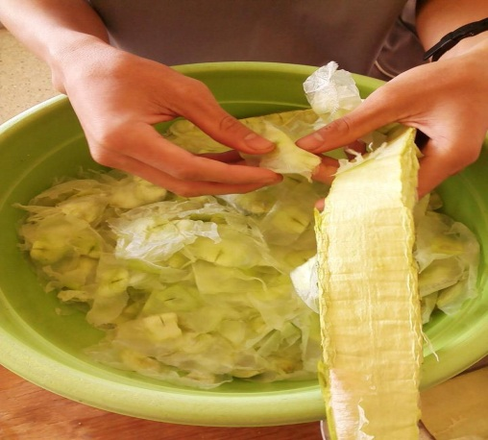 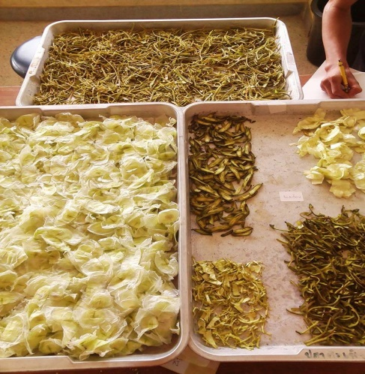

**ภาพที่ ง-3** แกะแยกส่วนฝักเพกา **ภาพที่ ง-4** แยกแต่ล่ะส่วนเพื่อนำไปอบ  
 ที่อุณหภูมิ 60 ºC

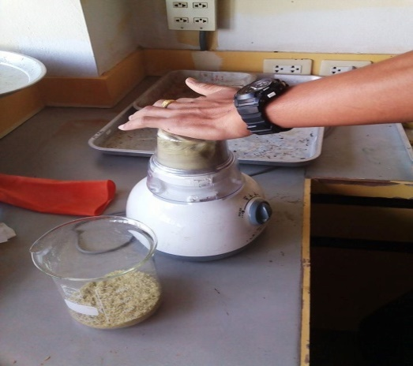 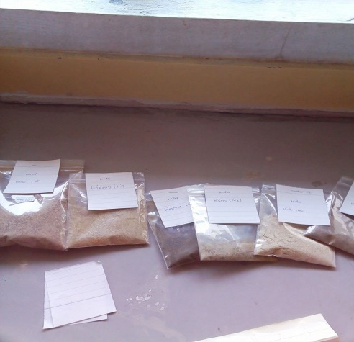

**ภาพที่ ง-5** บดตัวอย่างให้ละเอียด **ภาพที่ ง-6** ตัวอย่างฝักเพกาที่ผ่านการร่อน

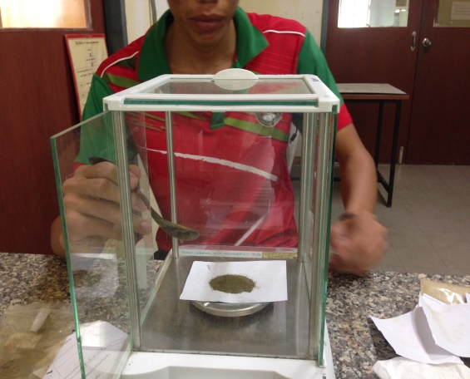 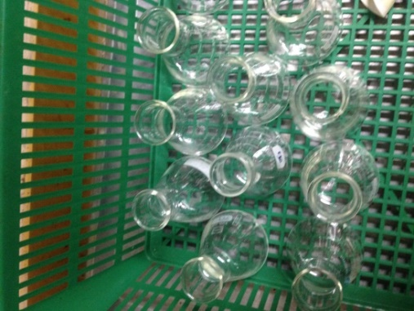

**ภาพที่ ง-7** ชั่งตัวอย่าง 2.5 g **ภาพที่ ง-8** ขวดรูปชมพู่ขนาด 125 mL

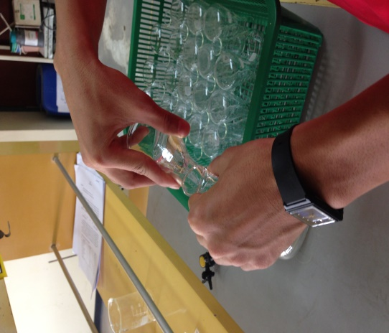 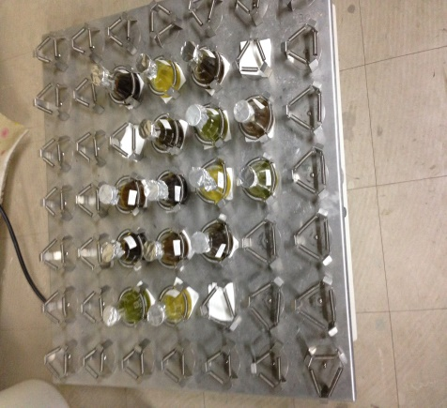

**ภาพที่ ง-9** เติมเอทานอล 50 mL **ภาพที่ ง-10** เขย่าด้วยเครื่อง Shaker

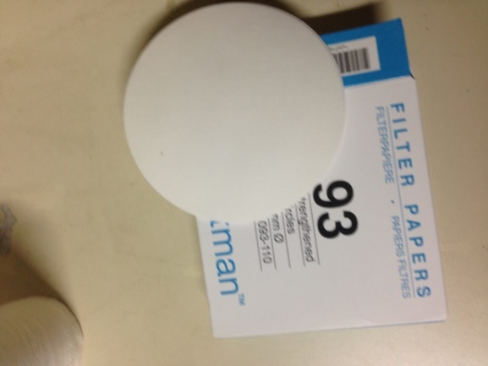 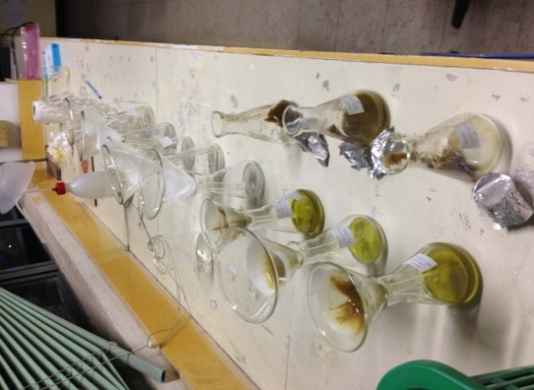

**ภาพที่ ง-11** กระดาษกรอง **ภาพที่ ง-12** กรองสารละลายตัวอย่าง

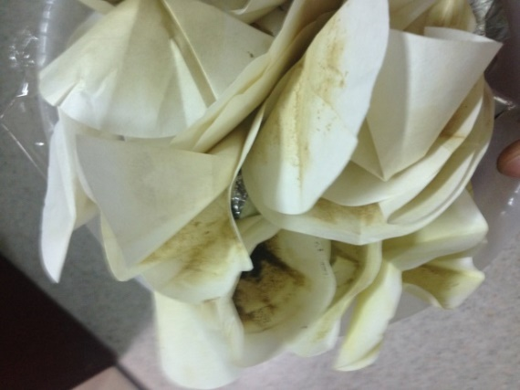 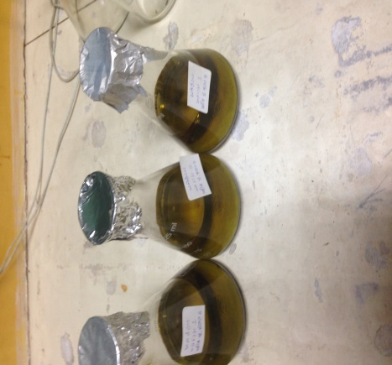

ภาพที่ ง-13 กระดาษกรองที่ใช้แล้ว **ภาพที่ ง-14** สารละลายตัวอย่าง  
 เปลือกของฝักแก่

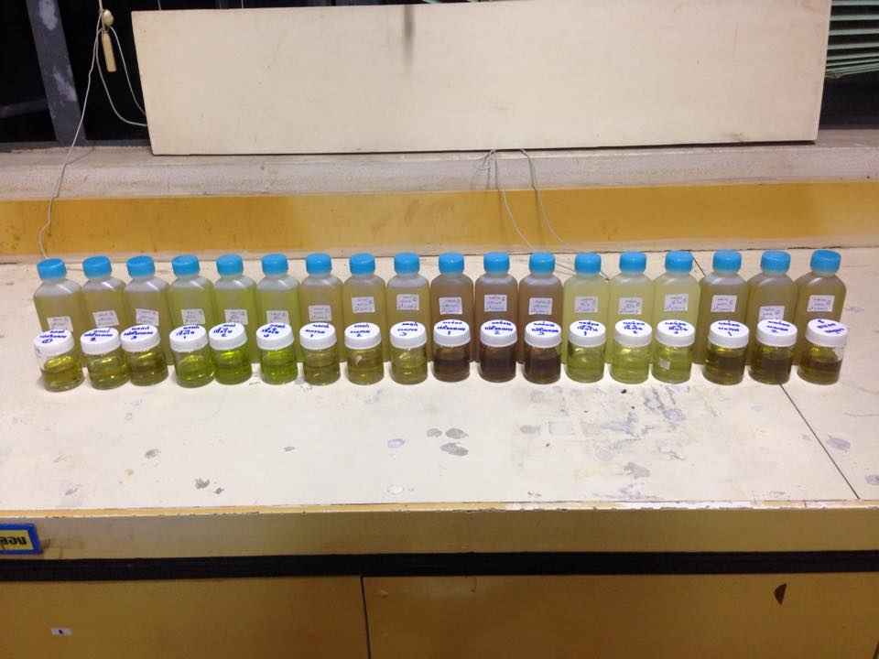 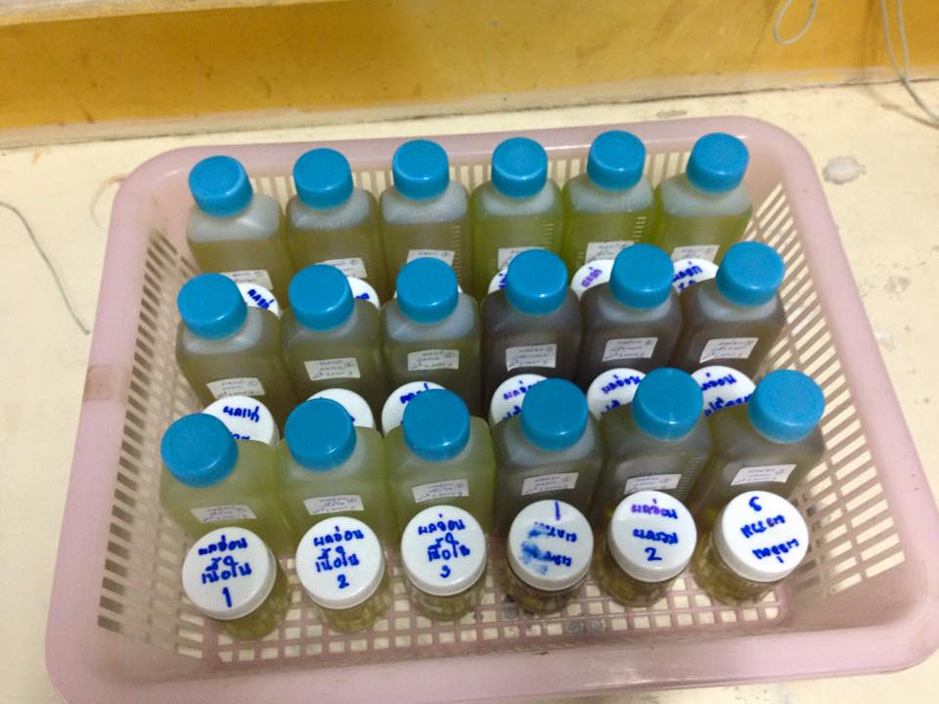

**ภาพที่ ง-15** สารละลายตัวอย่างที่สกัด 3 ซ้ำ **ภาพที่ ง-16** นำไประเหยแยกสารสกัด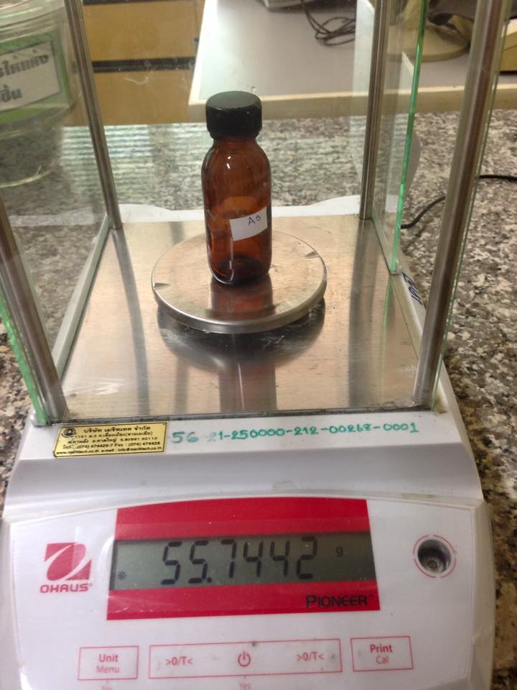 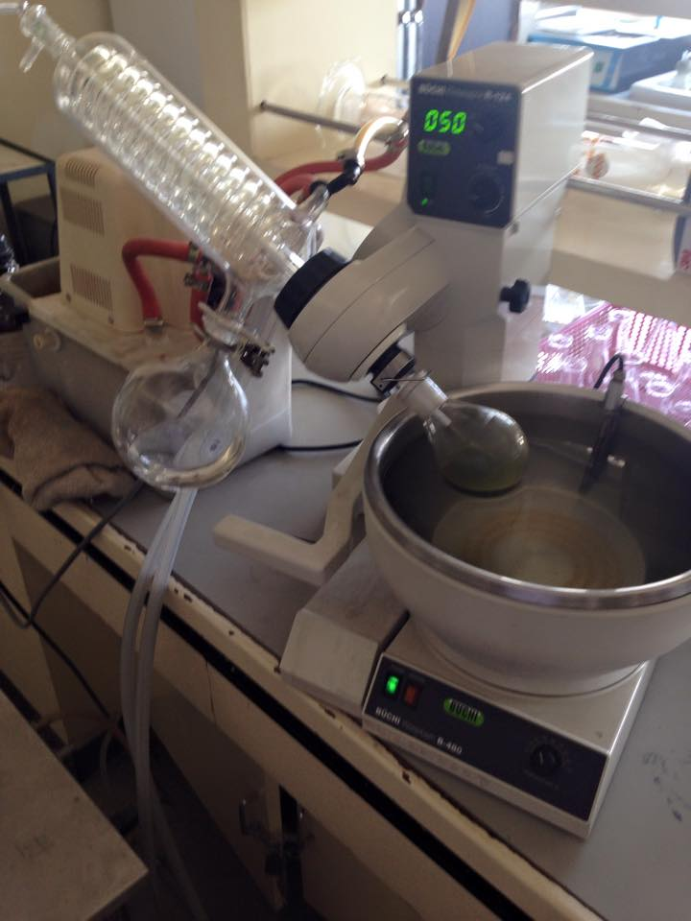

**ภาพที่ ง-17** ชั่งขวดใส่สารสกัดตัวอย่าง **ภาพที่ ง-18** เครื่องระเหยลดความดัน

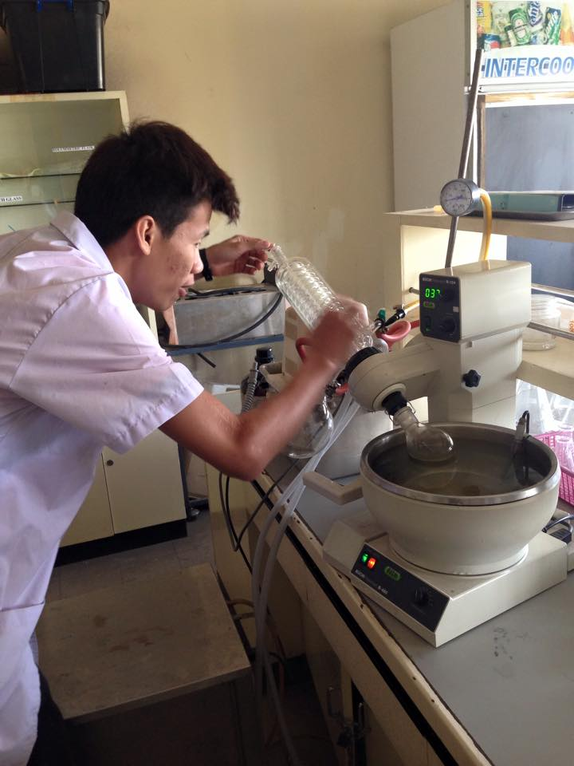 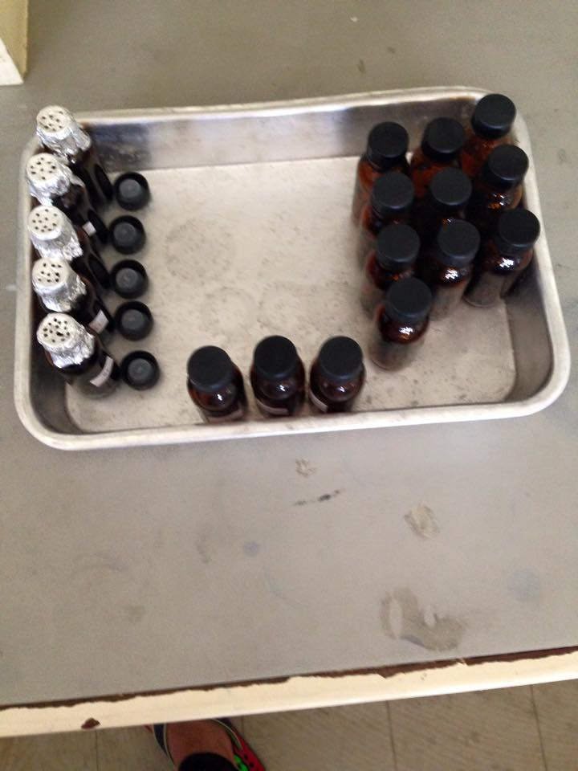

**ภาพที่ ง-19** ทำการระเหยแยกสารสกัดตัวอย่าง **ภาพที่ ง-20** สารสกัดตัวอย่างที่ได้

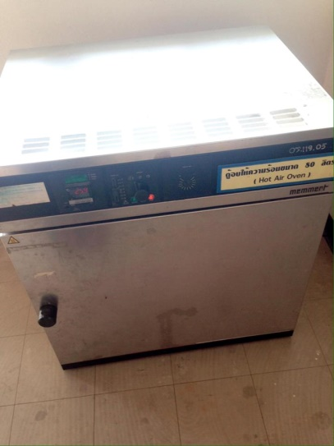 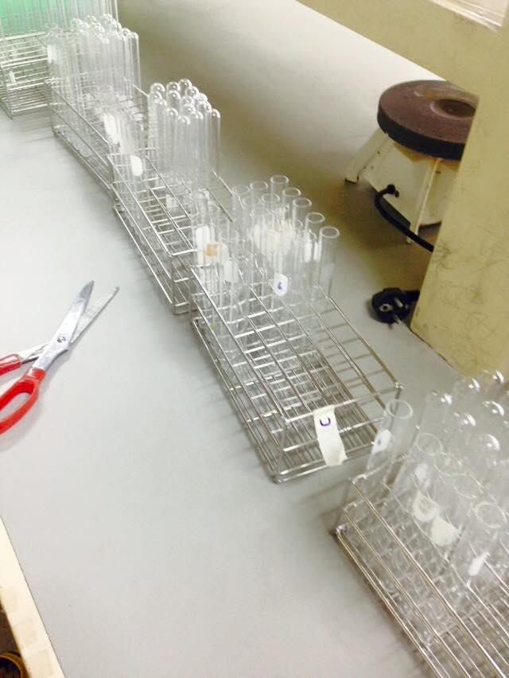

**ภาพที่ ง-21** อบที่อุณหภูมิ 60 ºC **ภาพที่ ง-22** เตรียมอุปกรณ์

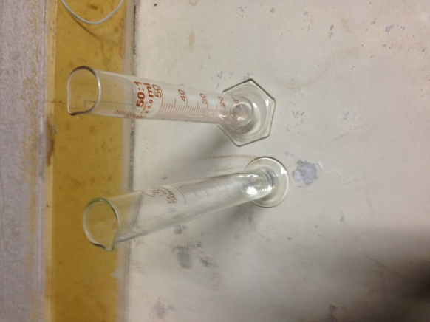 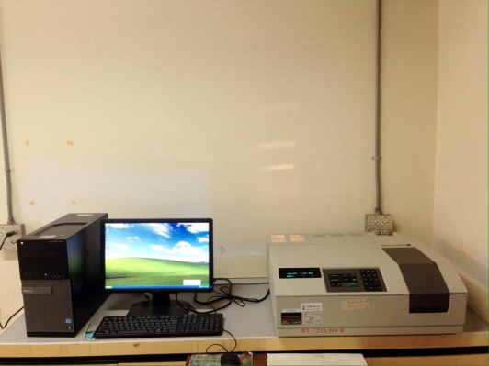**ภาพที่ ง-23** กระบอกตวงขนาด 50 mL **ภาพที่ ง-24** เครื่อง UV-VIS Spectrophotometer

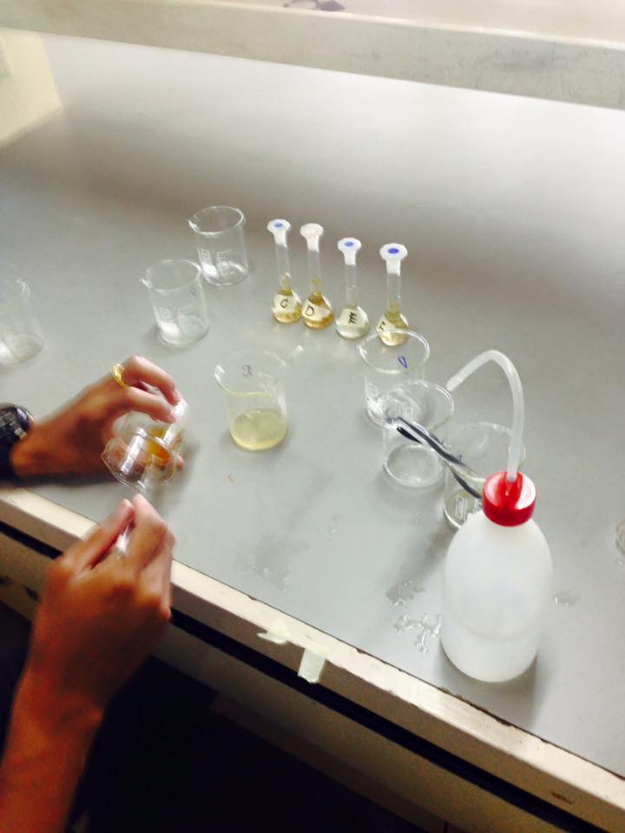 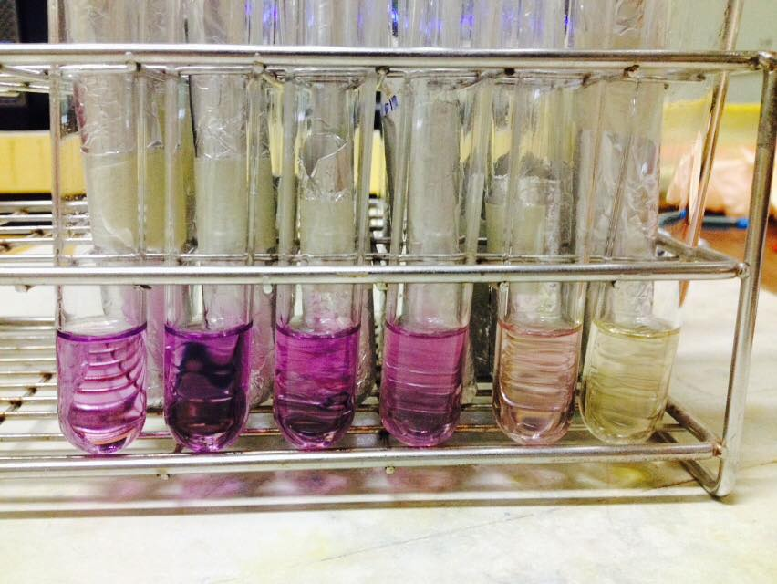

**ภาพที่ ง-25** เตรียมสารสกัดตัวอย่าง **ภาพที่ ง-26** การทดลองด้วยวิธี DPPH•

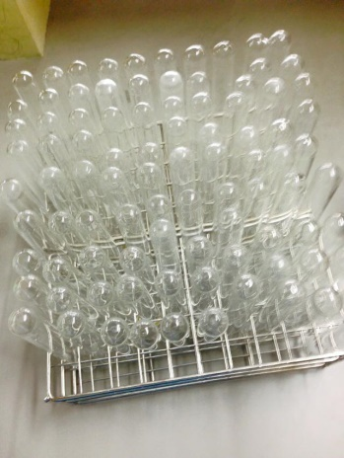

**ภาพที่ ง-27** หลอดทดลอง

**ประวัติผู้วิจัย**

**ชื่อ** นายวัฒนา ชวนชัยลึก **เกิดวันที่** 7 มกราคม พ.ศ. 2536 **ที่อยู่** 28/7 บ้านสงเปลือย ตำบลธัญญา อำเภอกมลาไสย จังหวัดกาฬสินธุ์

**ประวัติการศึกษา**  
 **ระดับประถม** โรงเรียนสงยางสงเปลือยวิทยาคม อำเภอกมลาไสย จังหวัดกาฬสินธุ์  
 **ระดับมัธยมศึกษาตอนต้น** โรงเรียนกมลาไสย อำเภอกมลาไสย จังหวัดกาฬสินธุ์  
 **ระดับมัธยมศึกษาตอนปลาย** จากโรงเรียนกมลาไสย อำเภอกมลาไสย จังหวัดกาฬสินธุ์

**ชื่อ** นายสถาพร ทิมา  
**เกิดวันที่** 2 กันยายน พ.ศ. 2536  
**ที่อยู่** 76 หมู่ 11 บ้านโชคสมบูรณ์ ตำบลโซง อำเภอน้ำยืน จังหวัดอุบลราชธานี

**ประวัติการศึกษา**  
 **ระดับประถม** โรงเรียนบ้านตาโม ตำบลโซง อำเภอน้ำยืน จังหวัดอุบลราชธานี  
 **ระดับมัธยมศึกษาตอนต้น** โรงเรียนน้ำยืนวิทยา อำเภอน้ำยืน จังหวัดอุบลราชธานี  
 **ระดับมัธยมศึกษาตอนปลาย** โรงเรียนน้ำยืนวิทยา อำเภอน้ำยืน จังหวัดอุบลราชธานี